
POR 298-07
Date du contrat : 3 décembre 2007



Évaluation de la campagne publicitaire 2007-2008 sur le Programme international pour les jeunes
Évaluation des annonces
Rapport Final
Mars 2008
Préparé pour :
Préparé pour :
Affaires étrangères et Commerce international Canada
Édifice Lester B. Pearson
125, promenade Sussex
Ottawa (Ontario) K1A 0G2
kevin.chappell@international.gc.ca
Ce rapport est aussi disponible en anglais.
Numéro de contrat : 08170-070470/001/CY
Affaires publiques Ipsos Reid
1, rue Nicholas, bureau 1400
Ottawa (Ontario) K1N 7B7
Tél. : 613 241-5802
Téléc. : 613 241-5460
www.ipsos.ca

Chargé de projet
Affaires étrangères et Commerce international Canada
Division des communications électroniques, des produits
et services de communications
Édifice Lester B. Pearson, Tour C
125, promenade Sussex
Ottawa (Ontario) K1A 0G2

À l’attention de : Kevin Chappell (ou le représentant autorisé)
Téléphone : (613) 944-0697
Télécopieur : (613) 992-6135
Courriel : Kevin.Chappell@international.gc.ca

Table des matières
Rapport sommaire 1
Contexte 1
Objectifs de l’étude 1
Méthodologie 2
Élaboration du questionnaire 2
Remarques concernant la lecture du présent rapport 3
Faits saillants 4
Executive Summary 8
Background 8
Research Objectives 8
Methodology 9
Questionnaire Development 9
Notes on Reading This Report 10
Key Findings 10
Résultats détaillés 14
Évaluation des annonces 14
Connaissance spontanée 14
Connaissance avec aide 15
Connaissance de la publicité avec aide 17
Identification du commanditaire – Annonces télévisées et annonces imprimées 19
Identification du commanditaire – Annonces télévisées et annonces imprimées 20
Message principal des annonces – Annonces télévisées – Grand public 21
Message principal de l’annonce – Repas d’affaires (« ça pourrait être votre repas d’affaires ») – Grand public 22
Message principal des annonces – Annonces sur Internet – Grand public 23
Message principal de l’annonce imprimée (« ça pourrait être votre heure de pointe ») – Grand public 24
Connaissance des PIJ chez les jeunes 25
La proportion de répondants qui se disent intéressés à participer à des PIJ est demeurée la même 29
L’expérience du voyage constitue la principale raison pour laquelle les répondants souhaitent participer à un PIJ 31
Avoir déjà un emploi constitue la raison principale de ne pas être intéressé à participer à un PIJ, et avoir une famille est la seconde. 32
La satisfaction du grand public à l’égard du gouvernement 33
Performance du gouvernement 36
Points de vue sur les services fournis par le gouvernement 37
Points de vue sur les services offerts par le gouvernement 39
Appendix A : Calcul empirique pour la collecte de données 40
Phase Un : 40
Phase Deux : 41
Phase Trois : 42
Appendix B: Questionnaires 43
Phase I 43
Phase II 49
Phase III 64

Rapport sommaire
Contexte
Affaires étrangères et Commerce international Canada conclut des ententes qui permettent à des étudiants canadiens de travailler ou de voyager à l‘étranger, et à des étudiants étrangers de venir au Canada. La campagne publicitaire sur le PIJ s’est déroulée de janvier à février 2008. Voici les objectifs principaux de la campagne :
- Augmenter de 15 % le niveau de connaissance générale et de sensibilisation aux PIJ;
- Accroître de 10 % la participation aux PIJ; et,
- Atteindre un taux de souvenir général des annonces sur les PIJ de 25 %.
Objectifs de l’étude
Cette étude visait à :
- Établir une référence sur la connaissance des programmes offerts dans le cadre du PIJ chez les jeunes de 15 à 35 ans avant le lancement de la campagne;
- Déterminer le taux de souvenir des annonces sur le Programme international pour les jeunes y compris le souvenir spontané, le souvenir avec aide, l’endroit où les répondants ont vu les annonces, l’identification de leur auteur, les actions entreprises après avoir vu les annonces comme téléphoner au numéro 1-877 et consulter le site Web www.international.gc.ca/experience (auprès des adultes du grand public afin que le ministère réponde à ses obligations en vertu des lignes directrices pour l’évaluation de la publicité du gouvernement du Canada); et,
- Déterminer le niveau de connaissance des annonces et du programme du public cible (les jeunes de 15 à 35 ans) après la campagne.

Méthodologie
En vue d’atteindre les objectifs énumérés précédemment, Ipsos-Reid a mené l’étude en trois vagues.
- Dans la première vague, un sondage téléphonique de 5 minutes a été mené auprès de n=500 jeunes de 15 à 35 ans à l’aide de la technologie de l’interview téléphonique assistée par ordinateur (ITAO). Ce sondage visait à établir le niveau de connaissance de référence du public cible avant la campagne. Il s’est effectué du 8 au 14 janvier 2008.
- Dans la deuxième vague, un sondage de 10 minutes a été mené auprès de n=500 jeunes de 15 à 35 ans à l’aide de la technologie de l’interview téléphonique assistée par ordinateur (ITAO). Ce sondage visait à établir le niveau de connaissance des annonces et du programme par le public cible, après la campagne. Il s’est tenu du 25 février au 6 mars 2008.
- Dans la troisième vague, qui a été réalisée parallèlement à la seconde, un sondage de 10 minutes a été mené auprès de n=1 000 adultes canadiens à l’aide de la technologie de l’interview téléphonique assistée par ordinateur (ITAO). Ce sondage a été mené afin que le ministère réponde à ses obligations en vertu des lignes directrices pour l’évaluation de la publicité du gouvernement du Canada. Il a eu lieu du 25 février au 6 mars 2008.
Élaboration du questionnaire
L’étude a nécessité l’élaboration de trois questionnaires, un pour chaque vague. Le questionnaire de la troisième vague comprenait les questions obligatoires de l’outil d’évaluation de campagnes publicitaires (OECP) du gouvernement et tentait d’évaluer :
- Le rappel des annonces, spontané et avec aide;
- La connaissance et l’utilisation des canaux d’information proposés dans les annonces; et,
- La perception en ce qui concerne les messages véhiculés par les annonces, ainsi que la perception tant qu’à leur efficacité, leur pertinence, leur crédibilité et leur capacité à augmenter la notoriété du PIJ.

Remarques concernant la lecture du présent rapport
Rapport sur les résultats des questions à échelle
Plusieurs questions contenues dans ce rapport demandaient une réponse basée sur une échelle. Par exemple, nous avons demandé aux répondants d’évaluer la performance du gouvernement du Canada en utilisant une échelle de 7 points où 1 signifie « affreuse », 7, « excellente » et 4, « ni bonne ni mauvaise ». Lorsque nous présentons les données, nous regroupons des échelons pour indiquer l’ensemble des réponses. Par exemple, sur la question de la performance du gouvernement du Canada, les réponses 5, 6 et 7 sont considérées comme « positives ».
Remarque concernant l’échantillonnage de taille restreinte
Afin d’éviter toute confusion, dans les cas où la taille de l’échantillonnage est exceptionnellement restreinte, les résultats sont présentés sous forme de fréquences plutôt qu’en pourcentages.
Faits saillants
Aperçu des résultats de la Vague 1
- Un peu plus du tiers (36 %) des Canadiens de 15 à 35 ans disent connaître des Programmes internationaux pour les jeunes qui permettent aux jeunes du Canada de travailler et de voyager dans d’autres pays. Lorsqu’on demande aux répondants disant en connaître d’en nommer un ou l’autre, deux sur cinq (42 %) ne nomment aucun programme précis. Les répondants qui en nomment mentionnent le plus souvent des programmes d’échanges du niveau secondaire ou universitaire (10 %) ou d’autres types de PIJ comme Jeunesse Canada Monde (10 %) et d’autres programmes (6 % le PVTE, le Programme de vacances-travail pour étudiants, 2 % le PIJ, le Programme international pour les jeunes et 2 % le PVT, le Programme de vacances-travail).
- Lorsqu’on décrit aux jeunes les Programmes internationaux pour les jeunes, environ un sur cinq affirme les connaître (13 % répondent oui et 9 %, peut-être).
- Après en avoir entendu davantage sur le PIJ, les répondants étaient appelés à évaluer dans quelle mesure ils souhaitaient recevoir des renseignements supplémentaires sur ces programmes. Le niveau d’intérêt est élevé; 15 pour cent des répondants se disent très intéressés, et trois sur dix (29 %) se disent plutôt intéressés à en recevoir.
- Deux jeunes de 15 à 35 ans sur cinq (39 %) se disent intéressés à participer à un PIJ (14 %, très intéressés et 25 %, plutôt intéressés). Toutefois, trois sur cinq (61 %) disent n’être pas très intéressés (25 %) ou pas du tout intéressés (36 %) à y participer. Ceux qui manifestent un intérêt invoquent le plus souvent comme raison l’expérience du voyage (38 %), la découverte de nouvelles cultures (29 %) ou la découverte de nouveaux pays et endroits à visiter (25 %). Ceux qui ne manifestent pas d’intérêt disent le plus souvent que c’est parce qu’ils ont un emploi ou ont déjà un bon travail (22 %), qu’ils ont déjà fondé une famille (20 %) ou qu’ils sont trop occupés (19 %).
Aperçu des résultats des vagues 2 et 3
- Le niveau de connaissance spontanée est faible puisque quatre répondants sur cinq ne se souviennent d’aucune annonce sur les Programmes internationaux pour les jeunes. Plus précisément, il s’agit de :
- 83 pour cent des répondants du grand public;
- 82 pour cent des répondants du grand public de 18 à 34 ans; et,
- 84 pour cent des jeunes de 15 à 35 ans de l’échantillonnage supplémentaire.
- Parmi les répondants qui se souviennent d’une annonce sur ces programmes, trois sur dix se rappellent de détails qui ne concernent pas la publicité sur le PIJ. Toutefois, la moitié des répondants se souviennent de thèmes qui semblent concerner la campagne publicitaire sur le PIJ.
- La moitié (50 %) de ceux qui se souviennent de l’endroit où ils ont vu ces annonces, se rappellent les avoir vues à la télévision, et le quart (24 %) d’entre eux se rappellent les avoir vues dans les journaux.
- Lorsqu’on leur décrit la campagne publicitaire sur le PIJ :
- Un peu plus du quart des répondants du grand public (28 %) se souviennent d’au moins un concept publicitaire;
- C’est le taux de souvenir de l’annonce télévisée qui est le plus élevé puisqu’un répondant sur cinq (20 %) se rappelle en avoir vu une; et,
- Le niveau de connaissance des jeunes de l’échantillonnage supplémentaire est légèrement plus élevé avec 41 pour cent des jeunes ayant vu une annonce dont 33 pour cent se rappellent l’avoir vue à la télévision.
- Lorsqu’on demande aux répondants s’ils se souviennent du commanditaire de l’annonce qu’ils ont vue, ils sont nombreux à ne pas se souvenir du commanditaire de chaque annonce.
- Lorsqu’on demande aux répondants qui disent avoir vu l’annonce à la télévision, quel en est le message principal selon eux, un tiers (33%) des répondants affirment ne pas s’en souvenir. La plupart de ceux qui s’en souviennent se rappellent d’un message directement lié à la campagne comme, « travailler à l’étranger » (18 %), « programme pour les jeunes/pour les jeunes canadiens/pour les étudiants » (11 %) ou « expérience du voyage / voyage à l’étranger / découverte du monde » (6 %).
- Près de la moitié des répondants (19 sur un total de n=41 réponses) sont incapables de se souvenir du principal message de l’annonce imprimée sur le repas d’affaires, et une proportion presque identique (14 sur un total de n=41 réponses) mentionne des messages sans lien avec la campagne et les PIJ.
- L’annonce sur l’heure de pointe recueille des résultats semblables, 37 pour cent ne se souviennent pas du message principal, et 22 pour cent se souviennent de messages sans lien avec la campagne et les PIJ.
- Un peu plus d’un cinquième des répondants (6 sur un total de n=32 réponses) sont incapables de se souvenir du message principal véhiculé par les annonces sur Internet, et ils sont tout aussi nombreux (7 sur un total de n=32 réponses) à mentionner des messages sans lien avec la campagne et les PIJ.
Comparaison des résultats obtenus auprès des jeunes avant et après la campagne
- La connaissance générale qu’ont les jeunes des Programmes internationaux permettant aux jeunes canadiens de travailler et de voyager dans d’autres pays diminue après la campagne : 26 pour cent (oui/peut-être), comparativement à 36 pour cent (oui/peut-être) avant la campagne.
  - Quand on demande aux jeunes s’ils peuvent nommer l’un ou l’autre de ces programmes, la connaissance spontanée des PIJ augmente de 5 pour cent après la campagne puisque, 15 pour cent des répondants nomment alors des PIJ, comparativement à 10 pour cent avant la campagne.
- Par ailleurs, la connaissance qu’ont les jeunes des PIJ augmente après la campagne, puisque le tiers d’entre eux (32 % : 23 %, oui et 9 %, peut-être) disent connaître le programme, comparativement à un sur cinq (21 % : 13 %, oui et 9 %, peut-être) avant la campagne.
- La proportion de jeunes intéressés à recevoir des renseignements sur les PIJ est demeurée la même qu’avant la campagne (41 %, assez ou très intéressé, comparativement à 44 % avant la campagne). De même, la proportion de jeunes intéressés à participer à un programme n’a pas changé (39 % assez ou très intéressé, comparativement à 39 % avant la campagne).
- L’expérience du voyage (28 %, comparativement à 38 % avant la campagne) constitue toujours la raison principale de l’intérêt des répondants à participer à un programme, même s’ils sont presque aussi nombreux à dire que c’est la découverte de nouvelles cultures (25 %, comparativement à 29 % avant la campagne) ou l’envie de connaître une expérience de vie différente ou pouvant changer leur vie (23 %, comparativement à 17 % avant la campagne).
- Avoir déjà un emploi ne constitue plus la raison la plus importante de ne pas être intéressé à participer à un PIJ. Après la campagne, le quart (25 %) des répondants mentionnent plutôt comme raisons le fait d’être trop occupés, d’avoir trop de projets et de ne pas avoir le temps.
Performance du gouvernement du Canada – Grand public
- Dans l’ensemble, un grand nombre de Canadiens (n= 1 000 du grand public) demeurent indécis quant à la performance du gouvernement du Canada pour ce qui est d’offrir des programmes qui aident les jeunes Canadiens à travailler et à voyager à l’étranger; 42 % jugent qu’elle n’est ni bonne ni mauvaise (4 sur une échelle de sept points). Un répondant sur cinq (22 %) l’estime être positive (5, 6 ou 7 sur une échelle de sept points) et 29 %, négative (1, 2 ou 3 sur une échelle de sept points).
- Le quart des répondants (25 %) évaluent de façon négative la performance générale du gouvernement du Canada (1, 2 ou 3 sur une échelle de sept points), 35 % sont indécis (4 sur une échelle de sept points), et deux sur cinq (38 %) l’évaluent de façon positive (5, 6 ou 7 sur une échelle de sept points).
- Le tiers (32 %) des répondants font une évaluation négative de la performance du gouvernement du Canada pour ce qui est de fournir aux Canadiens de l’information sur les services gouvernementaux qui leur sont offerts (1, 2 ou 3 sur une échelle de sept points), 24 pour cent sont indécis (4 sur une échelle de sept points), et deux sur cinq (43 %) en font une évaluation positive (5, 6 ou 7 sur une échelle de sept points).
Caractéristiques du gouvernement du Canada en matière de service – Grand public
- Lorsqu’on demande aux répondants s’ils sont d’accord ou en désaccord avec plusieurs énoncés concernant le gouvernement du Canada, une majorité (65 %) est d’accord (5, 6 ou 7 sur une échelle de sept points) pour dire que le gouvernement du Canada fournit ses services et ses informations de façon respectueuse.
- La moitié des répondants (48 %) sont d’accord (5, 6 ou 7 sur une échelle de sept points) pour dire qu’on peut compter sur le gouvernement du Canada pour obtenir des services et de l’information fiables, et trois sur dix (27 %) sont en désaccord (1, 2 ou 3 sur une échelle de sept points) pour le dire.
- Les avis sont partagés en ce qui concerne l’énoncé sur la facilité de communiquer avec le gouvernement du Canada pour avoir des informations ou des services (40 % sont d’accord avec cet énoncé, 21 % ne sont ni d’accord ni en désaccord, et 36 % sont en désaccord avec cet énoncé) et en ce qui concerne l’énoncé voulant que le gouvernement du Canada utilise des façons novatrices pour fournir des informations et des services aux citoyens (36 % sont d’accord avec cet énoncé, 36 % ne sont ni d’accord ni en désaccord, et 26 % sont en désaccord).

Executive Summary
Background
Foreign Affairs and International Trade Canada oversees agreements that permit Canadian students to work or travel abroad, and for foreign students to come to Canada. The IYP advertising campaign took place from January 2008 to February, 2008. The campaign’s primary objectives were to:
- Increase general knowledge and awareness of the IYP by 15%;
- Increase participation in IYP by 10%; and,
- Achieve an overall IYP advertising recall of 25%.
Research Objectives
The objectives of this research were to establish:
- A baseline of awareness of the IYP programs among youth aged 15 to 35 prior to the campaign launch;
- Recall of the International Youth Program advertisements, including unaided recall, aided recall, where the respondents saw the advertisement, awareness of who is responsible for creating the ads, action taken as a result of the advertisements including contact with the 1-877 number and the website www.international.gc.ca/experience (among the adult general public to fulfill the Department’s obligations under the guidelines for assessing Government of Canada advertising); and,
- Post-campaign awareness of both the advertising and the program among the target audience (youth aged 15 to 35).

Methodology
In order to achieve the research objectives, Ipsos-Reid conducted three phases of research.
- The first phase consisted of a 5-minute telephone survey using Computer Assisted Telephone Interviewing (CATI) conducted among n=500 youth aged 15 to 35. This phase was designed to establish baseline awareness among the target audience pre-campaign. The field window extended from January 8th to January 14th 2008.
- The second phase of research consisted of a 10-minute survey using Computer Assisted Telephone Interviewing (CATI) conducted among n=500 youth aged 15 to 35. This phase established a post-campaign awareness of both the advertising and the program among the target audience. The field window extended from February 25th to March 6th 2008.
- The third phase, which ran concurrently to the second phase, consisted of a 10-minute survey using Computer Assisted Telephone Interviewing (CATI) conducted among n=1,000 adult Canadians. This phase fulfills the Department’s obligations under the guidelines for assessing Government of Canada advertising. The field window extended from February 25th to March 6th 2008.
Questionnaire Development
The study required the development of three different questionnaires, one for each of the phases. The third phase questionnaire included the mandatory Government’s Advertising Campaign Evaluation Tool (ACET) and attempted to gauge:
- Unaided and aided recall of the ads;
- Awareness and use of information channels in the ads; and,
- Perceived messages of the ads, as well as the perceived effectiveness, suitability, credibility and success of the ad in increasing awareness of the IYP program.

Notes on Reading This Report
Reporting on the Results of Scaled Questions
Several questions in this report asked respondents to answer based on a scale. For example, we asked respondents to evaluate the performance of the Government of Canada on a scale of 1 to 7, where 1 means terrible, 7 means excellent and 4 means neither good nor bad. When reporting on these data we collapse ratings on the scale to indicate overall responses. For example, on the question of performance of the Government of Canada, ratings of 5, 6 or 7 are reported as “positive” responses.
A note on small base sizes
In cases where base sizes are exceptionally small, rather than displaying percentages which could be misleading, responses are presented in frequencies.
Key Findings
Overview of Wave One Findings
- Just over a third (36%) of Canadians aged 15 to 35 say that they are aware of international youth programs in Canada that enable young Canadians to work and travel in other countries. When those who are aware of such programs are asked to name these programs, two in five (42%) do not name any specific programs. Those who do name specific programs refer most commonly to high school or university exchange programs (10%), and variations of IYP programs such as Canada World Youth (10%) and others (6% SWAP/ Student Work Abroad Program, 2% the International Youth Program and 2% WHP/Working Holiday Program).
- When provided with a description of the International Youth Programs, roughly one in five youth says they are aware of them (13% yes, 9% maybe).
- After having heard more about IYPs, respondents were asked to rate their level of interest in having more information about these programs. Interest is high; 15 percent say they are very interested in having more information about IYPs, and another three in ten (29%) say they are somewhat interested.
- Two in five (39%) youth aged 15 to 35 years old say they are interested in participating in an IYP (14% very, 25% somewhat). However, three in five (61%) are either not very interested (25%) or not at all interested (36%). Of those who are interested, the most common reasons for this interest are travel experience (38%), learning about different cultures (29%) and learning about different countries and seeing new places (25%). Of those who are not interested, the most common reasons given are that they are employed or that they already have a good job (22%), that they have already started families (20%) or that they are too busy (19%).
Overview of Wave Two and Three Findings
- Unaided awareness is low with four in five saying they do not recall any advertising on international youth programs. Specifically, this includes:
- 83 percent among the general public;
- 82 percent of those aged 18-34 among the general public; and,
- 84 percent among the youth oversample, aged 15-35.
- Among those who do recall advertising on this topic, three in ten recall things unrelated to the IYP advertising. But, half recall themes that seem to be related to the IYP campaign.
- In terms of where those who recall the advertising saw it, half (50%) say they recall seeing these advertisements on television and a quarter (24%) say they recall seeing them in newspapers.
- When provided with description of the IYP campaign advertisements:
- Just over a quarter (28%) of general public respondents recall seeing at least one of the treatments;
- Recall was highest for the television ad with one in five (20%) who recall seeing it; and,
- Among the youth oversample, awareness was slightly higher with 41 percent who saw at least one ad and 33 percent who recall seeing the television ad.
- When asked if they recall the sponsor of the advertisement they saw, a plurality do not recall the sponsor for each ad.
- When those who say they saw the television ad are asked what they think was the main point the ad was trying to get across, a third (33%) say that they do not know. Of those who do recall a message, most recall messages directly related to the campaign such as “work abroad” (18%), “youth program/for young Canadians/for students” (11%) or “travel experience/travel abroad/see the world” (6%).
- Nearly half (19 of the total n=41 responses) cannot recall the main point of the Power Lunch print ad, and almost as many (14 of the total n=41 responses) mention messages unrelated to the campaign and IYPs.
- The Rush Hour ad garnered similar results, with 37 percent who do not recall the main point and 22 percent who recall messages unrelated to the campaign and IYPs.
- Just over one fifth (6 of the total n=32 responses) cannot recall the main point of the Internet ad, and a similar proportion (7 of the total n=32 responses) mention messages unrelated to the campaign and IYPs.
Comparison of Pre and Post Campaign Findings, Among Youth
- General awareness among youth of international youth programs that allow young Canadians to work and travel in other countries decreased post campaign: 26 percent (Yes/Maybe) compared to 36 percent (Yes/Maybe) pre campaign.
- When asked if they could name any of these programs, top-of-mind unaided awareness of IYPs increased five percentage points post campaign with 15 percent naming IYPs compared to 10 percent pre campaign.
- Aided awareness of IYPs among youth on the other hand has increased post campaign with a third (32%: 23% yes and 9% maybe) who say the are aware of the program compared to one in five (21%: 13% yes and 9% maybe) pre campaign.
- The proportion of youth who are interested in having information on IYPs remained about the same compared to the pre campaign sounding (41% somewhat or very interested compared to 44% pre campaign), as did interest in participating (39% somewhat or very interested compared to 39% pre campaign).
- Travel experience (28% compared to 38% pre campaign) still tops the list of reasons for interest in participating, though almost as many say they would be interested in either learning about different cultures (25% compared to 29% pre campaign) or having a different or life changing experience (23% compared to 17% pre campaign).
- Already having a job no longer tops the list of reasons for not being interested in participating in an IYP. Instead, post campaign results indicate that being too busy, having too many other plans and having no time tops the list with a quarter (25%) of those who are not interested citing this as the reason.
Performance of the Government of Canada – General Public
- Overall, a plurality of Canadians (n=1000 general public) are undecided when asked to rate the performance of the Government of Canada in providing programs that help Canadian youth to work and travel abroad, with 42% who rate this performance neither negatively nor positively (4 on a seven-point scale). One in five (22%) give a positive rating (5, 6, or 7 on a seven-point scale) and 29% give a negative rating (1, 2, or 3 on a seven-point scale).
- A quarter (25%) give the Government of Canada’s performance in general a negative rating (1, 2, or 3 on a seven-point scale), 35% are undecided (4 on a seven-point scale) and two in five (38%) offer a positive rating (5, 6, or 7 on a seven-point scale).
- A third (32%) give the Government of Canada’s performance in providing information to the public about government services that are available to Canadians a negative rating (1, 2, or 3 on a seven-point scale), 24 percent are undecided (4 on a seven-point scale) and two in five (43%) offer a positive rating (5, 6, or 7 on a seven-point scale).
Attributes of Government of Canada service – General Public
- When asked whether they agree or disagree with several statements about the Government of Canada, a majority (65%) of Canadians agrees (5, 6 or 7 on a seven-point scale) that the Government of Canada delivers its services and information in a respectful way.
- Half (48%) agree (5, 6 or 7 on a seven-point scale) that you can count on the Government of Canada for reliable service and information, with three in ten (27%) who disagree (1, 2, or 3 on a seven-point scale).
- Views are mixed with regard to the ease of contacting the Government of Canada for information and service (40% agree that it is easy, 21% neither agree nor disagree and 36% disagree that it is easy), and whether the Government of Canada is using new and innovative ways to provide information and services to citizens (36% agree that it is, 36% neither agree nor disagree and 26% disagree that it is).
Résultats détaillés
Évaluation des annonces
Connaissance spontanée
Seulement treize pour cent des répondants se souviennent d’une annonce
La connaissance spontanée de la publicité sur les Programmes internationaux chez les jeunes est faible. Lorsqu’on demande aux membres du grand public si, au cours des dernières semaines, ils ont vu, entendu ou lu des annonces sur les Programmes internationaux pour les jeunes, quatre sur cinq (83 %) répondent par la négative. À peine plus d’un répondant sur dix (13 %) répond par l’affirmative, et seulement quatre pour cent disent peut-être.
La connaissance spontanée des jeunes de 15 à 35 ans de l’échantillonnage supplémentaire est également faible puisqu’environ quatre répondants sur cinq (84 %) affirment ne pas avoir eu connaissance d’annonces sur les Programmes internationaux pour les jeunes. Seulement un jeune de 15 à 35 ans sur dix (11 %) se souvient spontanément d’annonces sur les Programmes internationaux pour les jeunes.
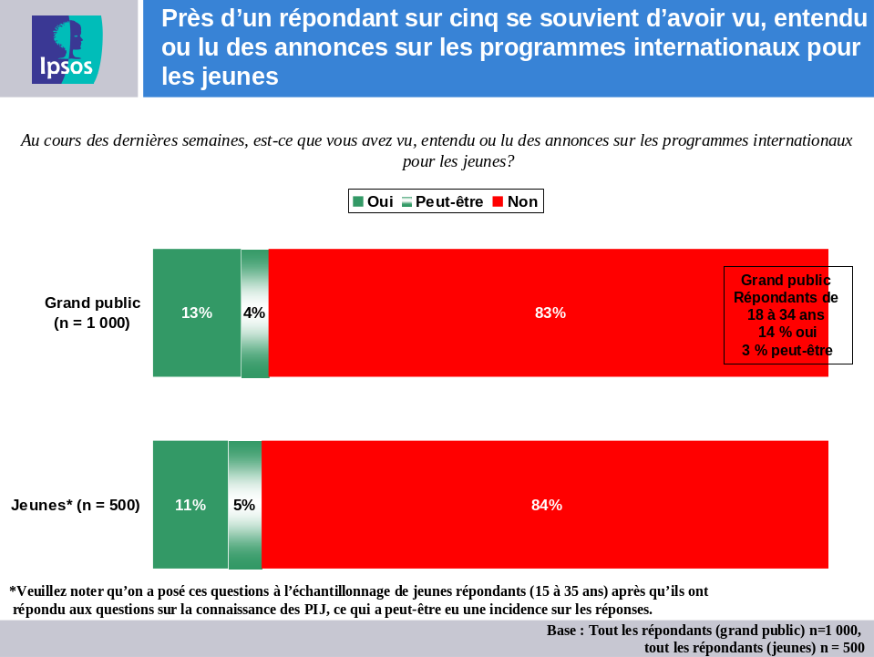
Les répondants qui disent avoir vu, entendu ou lu des annonces sur les Programmes internationaux pour les jeunes sont notamment :
- Les résidants des régions rurales (19 %), comparativement à ceux des centres urbains (12 %);
- Les femmes (16 %), comparativement aux hommes (11 %);
- Les répondants qui disent avoir vu au moins une des annonces (24 %), comparativement à ceux qui disent n’en avoir vu aucune (9 %).
Connaissance avec aide
Bien que trois répondants sur dix se souviennent de détails qui ne concernent pas les PIJ, ils sont nombreux à se souvenir de détails qui semblent concerner les annonces.
Lorsque, dans une question ouverte, on demande aux membres du grand public ce dont ils se souviennent à propos des annonces qu’ils ont vues, deux sur cinq (37 %) disent se rappeler de détails pouvant être liés aux PIJ, comme « travailler à l’étranger » (16 %), « montrant des jeunes/des étudiants » (12 %) ou « programme pour les jeunes/pour les jeunes canadiens/pour les étudiants » (11 %). Fait intéressant, quatre pour cent des répondants se souviennent spontanément du titre d’appel exact de la campagne publicitaire actuelle. Toutefois, un répondant sur cinq (18 %) ne garde aucun souvenir de l’annonce qu’il a vue.
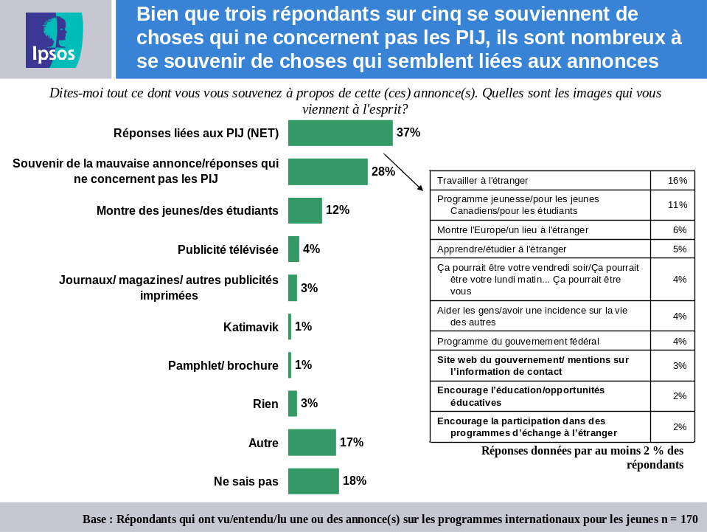
Les répondants qui disent se souvenir de détails qui ne concernent pas les PIJ sont notamment :
- Les résidants de l’Ontario (38 %), comparativement aux résidents du Québec (19 %); et,
- Les répondants qui ont une formation postsecondaire ou qui ont commencé des études universitaires (36 %), comparativement à ceux qui ont une formation universitaire (19 %).
La moitié des répondants disent avoir vu ces annonces à la télévision, et le quart affirment les avoir vues dans les journaux
La moitié (50 %) des répondants du grand public qui se souviennent d’avoir vu des annonces sur les PIJ se rappellent en avoir vu une ou plusieurs à la télévision, et le quart (24 %), dans les journaux. Seulement un répondant sur dix (8 %) se rappelle avoir vu une annonce sur Internet ou sur une bannière de site Web, et seulement quatre pour cent disent en avoir vu une sur un campus collégial ou universitaire.
Plus de la moitié (55 %) des répondants de 15 à 35 ans se souviennent d’avoir vu ce type d’annonce à la télévision. Seulement 14 pour cent des répondants se souviennent d’avoir vu ce type d’annonce dans un journal (comparativement à 24 % dans le grand public), et une proportion semblable de répondants (14 %) se rappellent l’avoir vu sur un campus collégial ou universitaire.
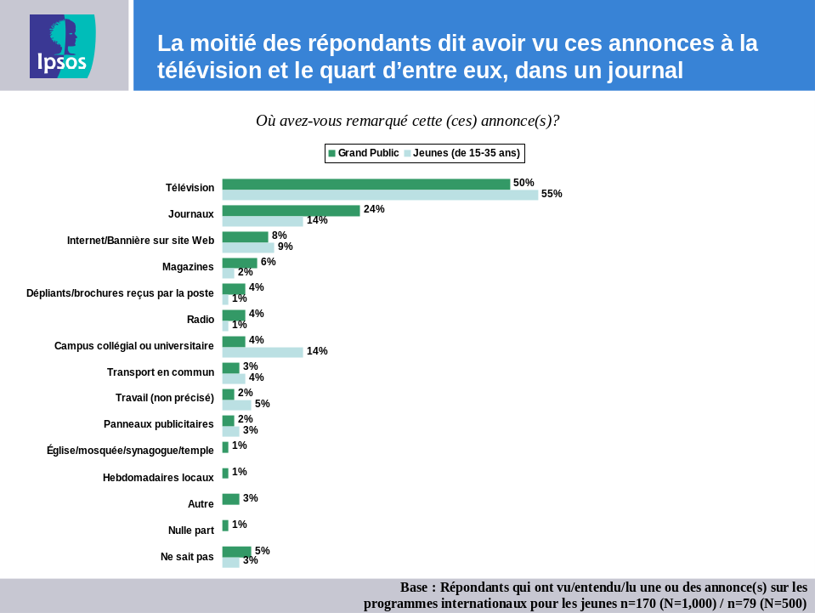
On n’observe aucune différence significative au plan statistique d’un sous-groupe ou d’une région à l’autre.

Connaissance de la publicité avec aide
Afin de mesurer la connaissance avec aide des quatre éléments de la récente campagne publicitaire, on a lu aux répondants les quatre descriptions suivantes, puis on leur a demandé s’ils se souvenaient d’avoir vu une annonce correspondant à cette description :
- Vous rappelez-vous avoir vu au cours des dernières semaines une annonce présentant plusieurs villes à différents moments de la journée et divers milieux de travail avec de la musique en arrière-plan et la voix d’un narrateur qui dit « ça pourrait être votre pause café », « ça pourrait être votre vendredi soir », « ça pourrait être votre lieu de travail » ou « ça pourrait être vous »?
- Vous rappelez-vous avoir vu au cours des dernières semaines une annonce imprimée présentant un jeune homme assis à un comptoir en train de boire une soupe dans un bol affichant les mots « ça pourrait être votre repas d’affaires »?
- Vous rappelez-vous avoir vu au cours des dernières semaines une annonce imprimée présentant un troupeau de moutons qui marche sur la route près d’une montagne affichant les mots « ça pourrait être votre heure de pointe »?
- Vous rappelez-vous avoir vu au cours des dernières semaines une annonce sur Internet présentant un jeune homme assis à un comptoir en train de boire une soupe dans un bol affichant les mots « ça pourrait être votre repas d’affaires » ou une annonce présentant un troupeau de moutons qui marche sur la route près d’une montagne et affichant les mots « ça pourrait être votre heure de pointe »?
Parmi les répondants du grand public, trois sur dix (28 %) se souviennent d’avoir vu au moins une de ces quatre annonces au cours des dernières semaines, dans le cadre de questions à choix de réponses. C’est de l’annonce télévisée dont les répondants de cette audience se souviennent le plus puisque, un sur cinq (20 %) affirme l’avoir vue. Les répondants se rappellent moins les annonces imprimées, seulement huit pour cent disent avoir vu l’annonce sur « l’heure de pointe », et quatre pour cent se rappellent avoir vu celle sur le « repas d’affaires ». L’annonce sur Internet est celle dont les répondants se souviennent le moins, avec seulement trois pour cent des répondants qui se rappellent l’avoir vue.
Chez les jeunes de 15 à 35 ans, le taux de souvenir avec aide est beaucoup plus élevé, puisque deux répondants sur cinq (41 %) se souviennent d’avoir vu au moins une des annonces. Le taux de souvenir avec aide de l’annonce télévisée est également plus élevé chez les jeunes (33 %), et le taux de souvenir des annonces imprimées arrive à égalité avec celui des répondants du grand public (6 % pour celle sur l’heure de pointe et 4 % pour celle sur le repas d’affaires). En ce qui concerne les annonces sur Internet, le taux de souvenir avec aide est légèrement plus élevé chez les jeunes que chez les répondants du grand public (5 % par rapport à 3 % pour le grand public).
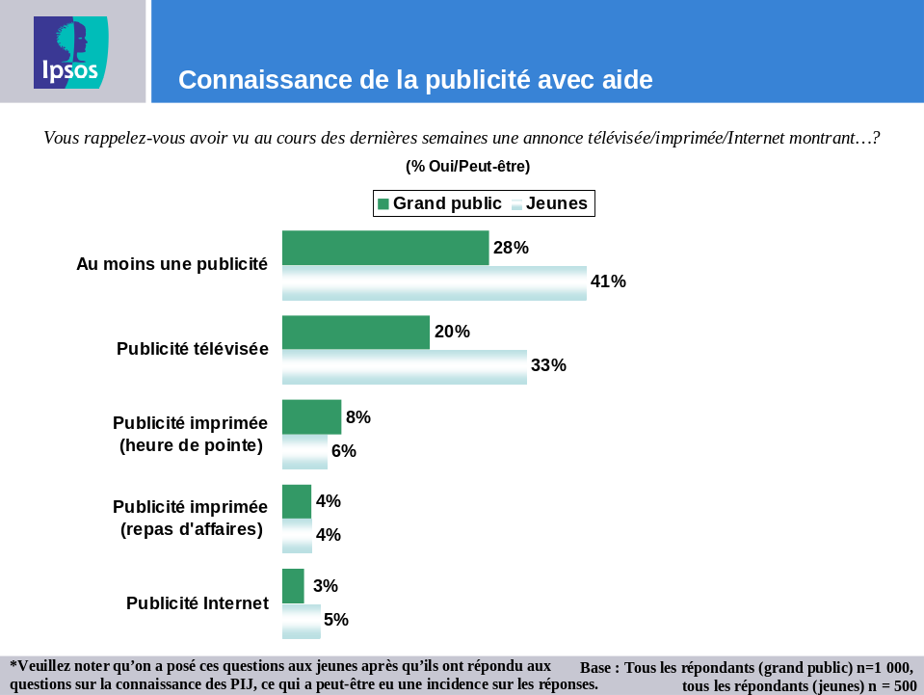
Les répondants du grand public qui disent avoir vu au moins une publicité sont notamment :
- Les répondants de 18 à 34 ans (34 %), comparativement à ceux de 65 ans et plus (24 %); et,
- Les étudiants (65 %), comparativement à ceux qui ont un emploi (29 %) et à ceux qui n’ont pas d’emploi (22 %).
Les répondants du grand public qui disent avoir vu au moins une annonce sont notamment :
- Les résidants de l’Ontario (51 %), comparativement aux résidants du Québec (38 %) et de la Colombie-Britannique (35 %);
- Les étudiants (54 %), comparativement à ceux qui ont un emploi (36 %); et,
- Les répondants dont la langue maternelle n’est ni l’anglais ni le français (53 %), comparativement à 36 pour cent chez ceux dont la langue maternelle est le français.
Identification du commanditaire – Annonces télévisées et annonces imprimées
La plupart des répondants qui disent avoir vu les annonces n’ont pas été en mesure d’en identifier le commanditaire. En fait, deux répondants sur cinq (43 %) affirment qu’ils ne savent pas qui a produit l’annonce télévisée. Cela dit, plus du tiers (36 %) des répondants qui se souviennent du commanditaire de l’annonce télévisée disent que c’est le gouvernement du Canada. Un peu plus du tiers (36 %) des répondants qui disent avoir vu les annonces imprimées ne savent pas qui en est le commanditaire, et un sur cinq (21 %) dit que c’est le gouvernement du Canada qui en est le commanditaire.
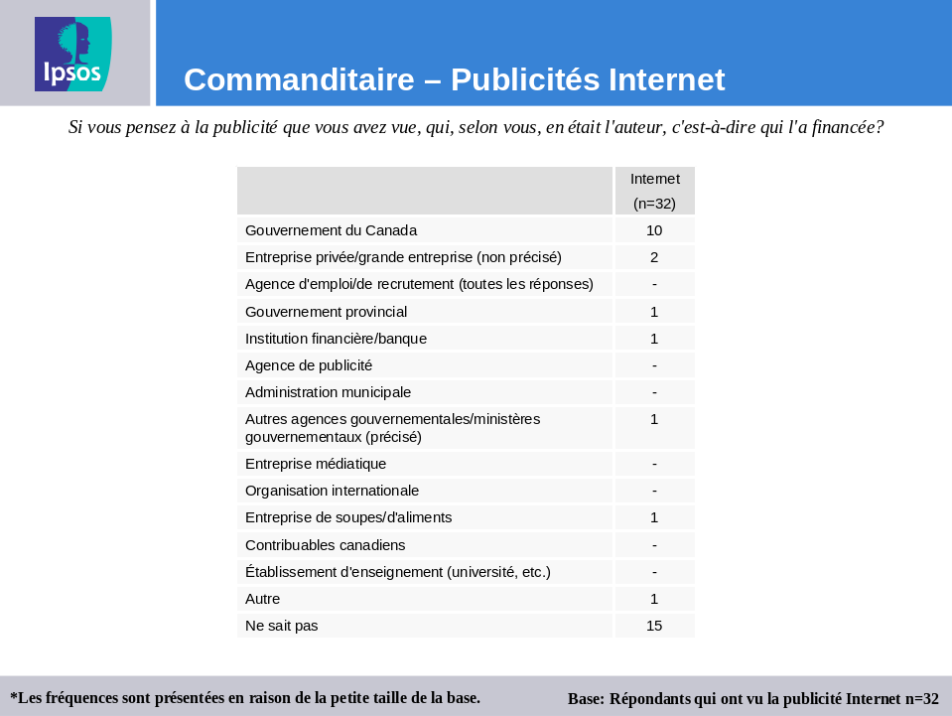
On n’observe aucune différence significative au plan statistique d’un sous-groupe ou d’une région à l’autre.
Identification du commanditaire – Annonces télévisées et annonces imprimées
Parmi les répondants qui ont vu les annonces sur Internet, dix identifient correctement le gouvernement du Canada comme commanditaire.
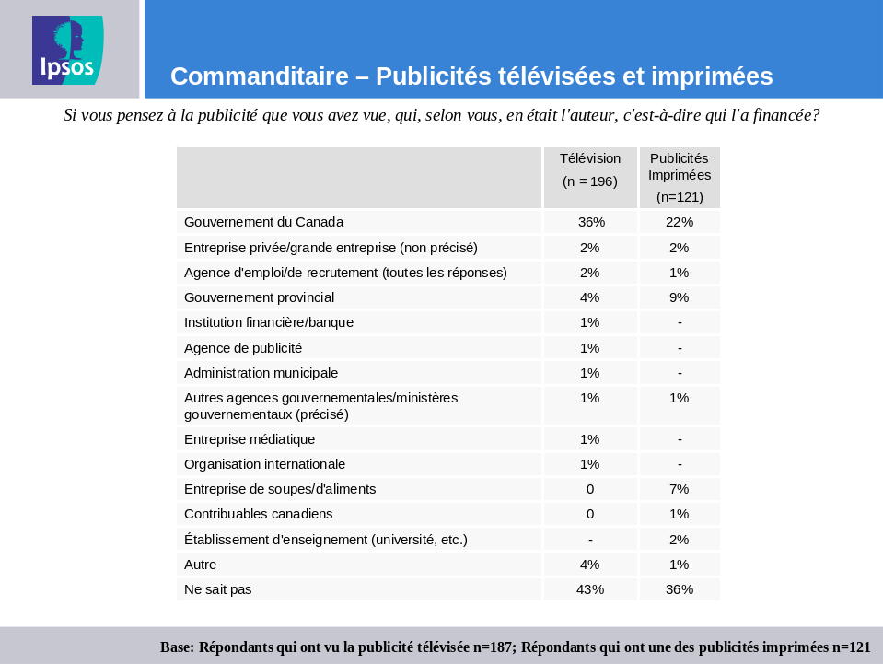
On n’observe aucune différence significative au plan statistique d’un sous-groupe ou d’une région à l’autre.
Message principal des annonces – Annonces télévisées – Grand public
Lorsque l’on demande aux répondants qui ont vu les annonces télévisées quel en est selon eux le message principal, un tiers (33 %) disent qu’ils ne le savent pas. Un répondant sur dix (10 %) se souvient de détails qui ne concernent pas le PIJ. Cela dit, la plupart de ceux qui se souviennent du message principal des annonces, se rappellent de messages liés à la campagne et au PIJ, comme « travailler à l’étranger » (18 %), « programme pour les jeunes » (11 %) et « vivez selon le style de vie que vous voulez et songez à votre avenir » (10 %). On a également demandé aux répondants s’ils ont fait quoi que ce soit en réponse à ces annonces. Seulement dix répondants disent avoir fait quelque chose (trois disent peut-être). Cela dit, parmi ceux qui disent avoir fait quelque chose, cinq affirment « ne pas y avoir beaucoup réfléchi/avoir continué à vaquer à leurs occupations ».
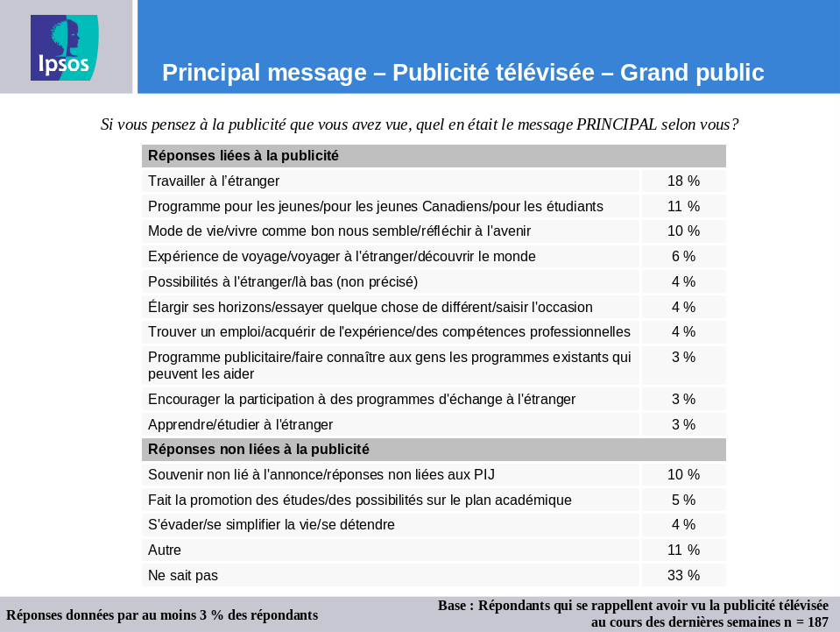
On n’observe aucune différence significative au plan statistique d’un sous-groupe ou d’une région à l’autre.
Message principal de l’annonce – Repas d’affaires (« ça pourrait être votre repas d’affaires ») – Grand public
Comme pour les annonces télévisées, 19 des 40 répondants qui ont vu l’annonce imprimée disent ne pas savoir quel en est le message principal, et 14 se souviennent de détails qui ne concernent pas le PIJ. Seulement cinq répondants disent avoir fait quelque chose en réponse à cette annonce. Ils disent notamment avoir navigué sur Internet/consulter un site Web (1), avoir pensé aux personnes moins fortunées (2), et ne pas y avoir beaucoup réfléchi (1).
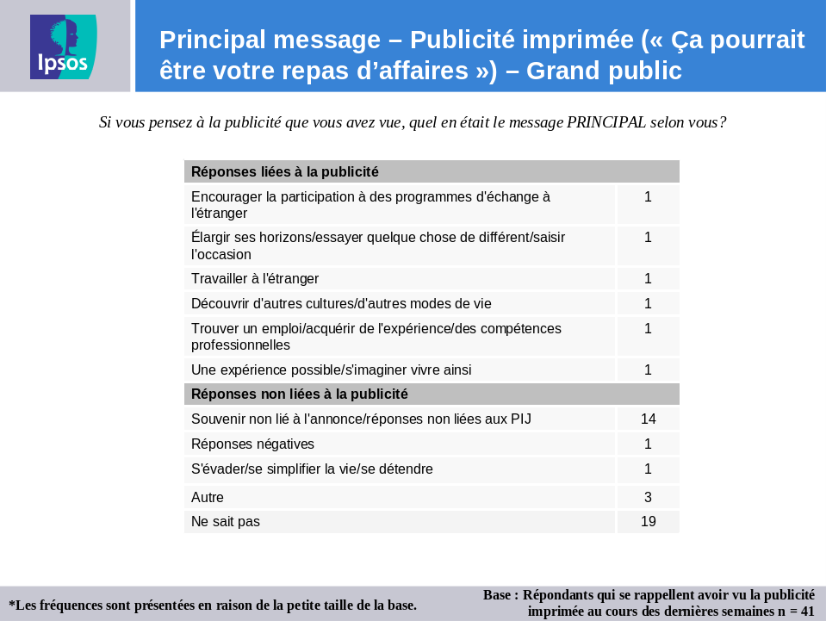
On n’observe aucune différence significative au plan statistique d’un sous-groupe ou d’une région à l’autre.

Message principal des annonces – Annonces sur Internet – Grand public
Parmi les répondants qui ont vu les annonces sur Internet, six ne se souviennent pas du commanditaire et un nombre équivalent (7) se souviennent de détails qui ne concernent pas la campagne. Cela dit, sept personnes se souviennent que le message principal des annonces portait sur « l’expérience du voyage », alors que trois personnes disent que c’était sur un « programme pour les jeunes/pour les jeunes canadiens/pour les étudiants ». Seulement deux répondants disent avoir fait quelque chose en réponse à cette annonce et dans les deux cas, ils en ont parlé à des amis.
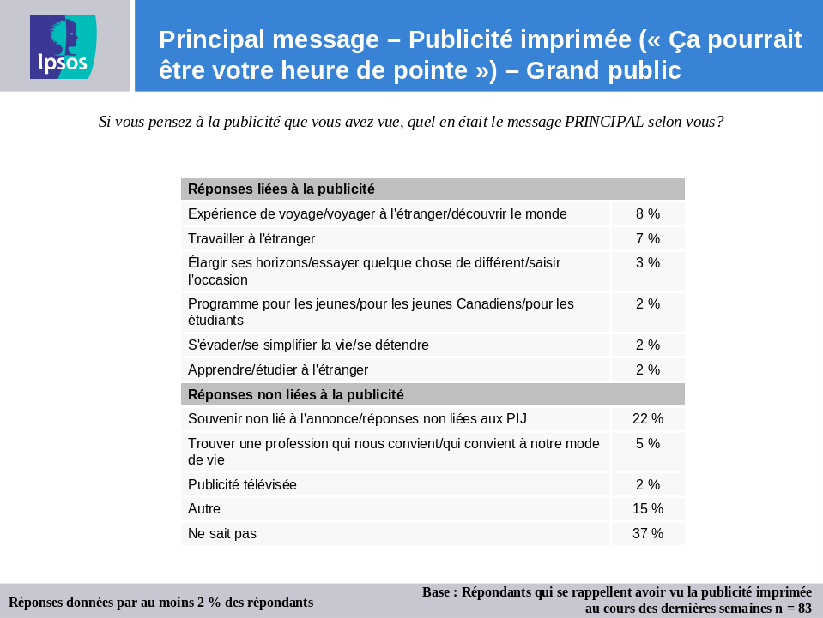
On n’observe aucune différence significative au plan statistique d’un sous-groupe ou d’une région à l’autre.
Message principal de l’annonce imprimée (« ça pourrait être votre heure de pointe ») – Grand public
Deux répondants sur cinq (37 %) ne se souviennent pas du message principal de l’annonce sur l’heure de pointe. De plus, un sur cinq (22 %) se souvient de détails qui ne concernent pas la campagne et les PIJ. Quatre répondants affirment qu’ils ont fait quelque chose en réponse à cette annonce; ils disent tous qu’ils « n’y ont pas beaucoup réfléchi et qu’ils ont continué à vaquer à leurs occupations ».
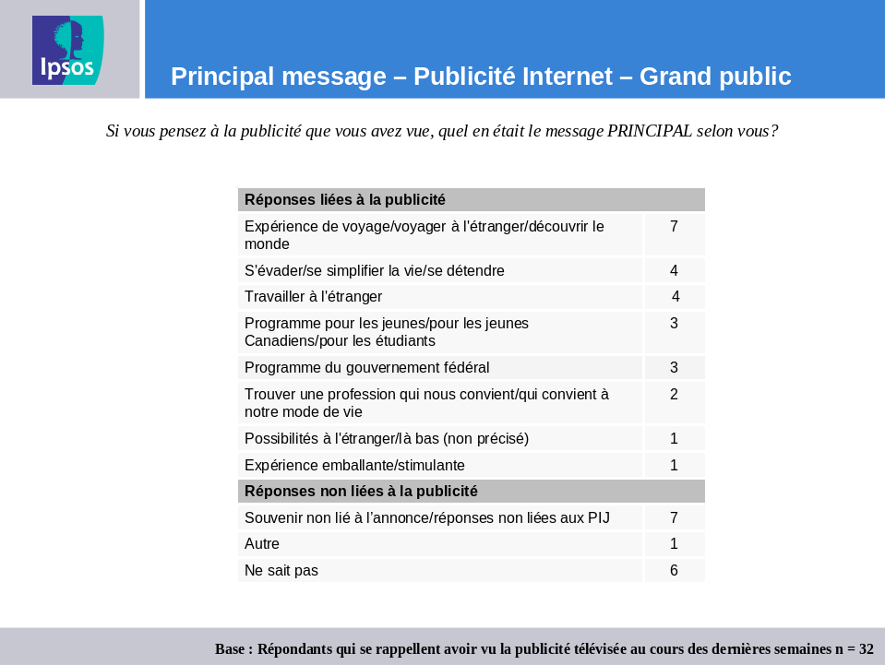
On n’observe aucune différence significative au plan statistique d’un sous-groupe ou d’une région à l’autre.
Connaissance des PIJ chez les jeunes
La connaissance qu’ont les jeunes des Programmes internationaux pour les jeunes a diminué après la campagne
Un peu plus du quart (26 %) des Canadiens de 15 à 35 ans disent connaître des Programmes internationaux pour les jeunes au Canada qui permettent aux jeunes canadiens de travailler et de voyager dans d’autres pays. Il s’agit d’une diminution de la connaissance spontanée de ces types de programmes par rapport à celle observée avant la campagne (36 %). Les trois quarts (74 %) des répondants disent ne connaître aucun programme de ce type, en hausse par rapport à 64 pour cent avant la campagne.
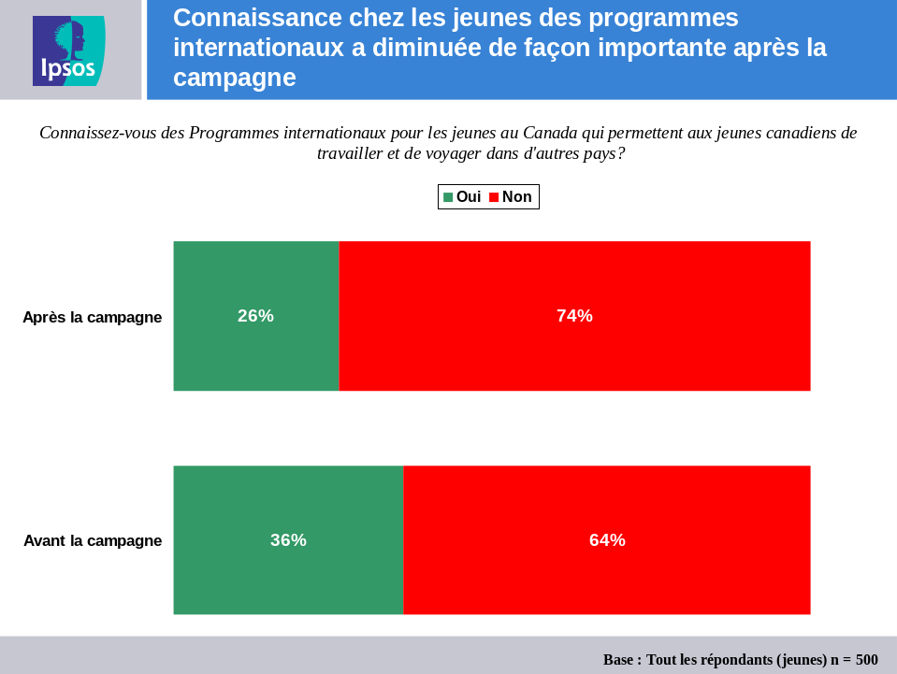
Les répondants qui ont le plus tendance à dire qu’ils connaissent des Programmes internationaux pour les jeunes au Canada qui permettent aux jeunes canadiens de travailler et de voyager dans d’autres pays sont notamment :
- Les résidants de la Colombie-Britannique (40 %) et du Québec (33 %), comparativement à ceux de l’Ontario (19 %), de la Saskatchewan et du Manitoba (12 %);
- Les femmes (30 %), comparativement aux hommes (22 %);
- Les répondants qui ont une formation universitaire (32 %), comparativement à ceux qui détiennent un diplôme d’études secondaires (17 %); et
- Les répondants dont la langue maternelle est le français (33 %), comparativement à ceux dont la langue maternelle est l’anglais (23 %).

Lorsqu’on demande aux répondants qui connaissent des programmes de ce type d’en nommer un, le tiers (34 %) d’entre eux ne nomment aucun programme précis et ceux qui en nomment un nomment le plus souvent le programme Katimavik (16 %). Cela dit, une proportion semblable (15 %) de répondants nomment des programmes liés au PIJ, par exemple :
- Des variantes des PIJ (10 %), notamment :
- Le Programme de vacances-travail pour étudiants (PVTE) — quatre pour cent (comparativement à six pour cent avant la campagne);
- Le Programme international pour les jeunes — quatre pour cent (comparativement à deux pour cent avant la campagne); et
- Jeunesse Canada Monde — huit pour cent (comparativement à 10 % avant la campagne).
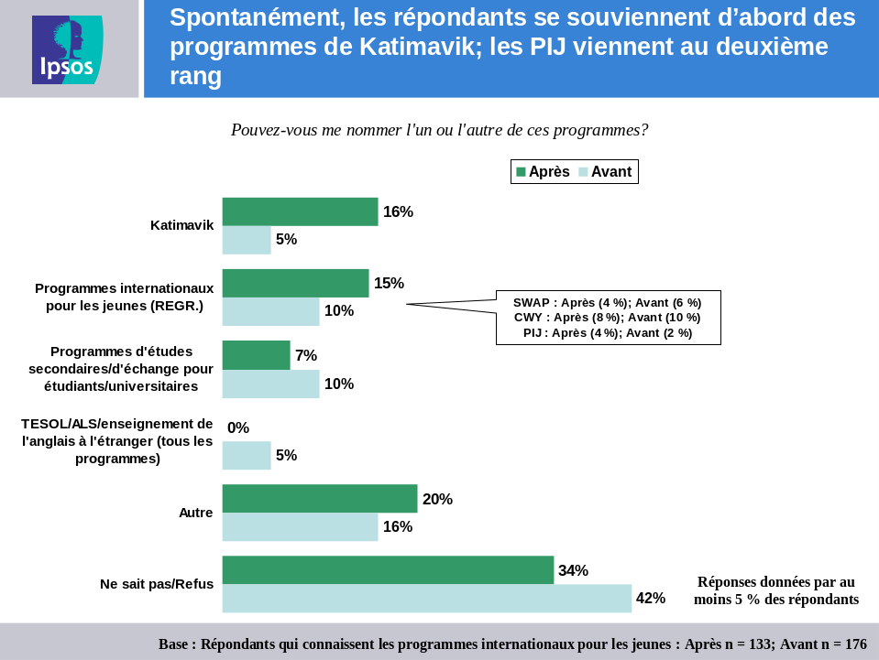
On n’observe aucune différence significative au plan statistique d’un sous-groupe ou d’une région à l’autre.
Lorsqu’on décrit aux répondants les Programmes internationaux pour les jeunes, près du tiers des jeunes affirment les connaître (23 % oui, 9 % peut-être). Il s’agit d’une augmentation de 11 % comparativement aux résultats obtenus avant la campagne (21 %).
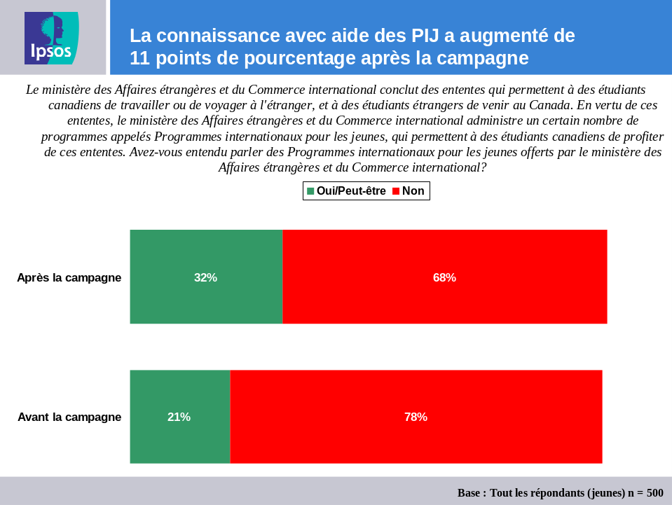
Ceux qui ont le plus tendance à dire qu’ils ont entendu parler des PIJ (oui) sont notamment :
- Les répondants qui ont une formation universitaire (31 %), comparativement à ceux qui n’ont pas terminé leurs études secondaires (17 %); et
- Les répondants qui ont vu au moins une annonce (30 %).
Après en avoir entendu davantage sur le PIJ, les répondants étaient appelés à évaluer dans quelle mesure ils souhaitaient recevoir des renseignements supplémentaires sur ces programmes. Douze pour cent des répondants sont très intéressés à recevoir des renseignements supplémentaires sur les PIJ, et trois sur dix (29 %) se disent assez intéressés à en recevoir. Une majorité de répondants (58 %) ne sont pas intéressés (29 % pas du tout intéressés et 29 % pas très intéressés).
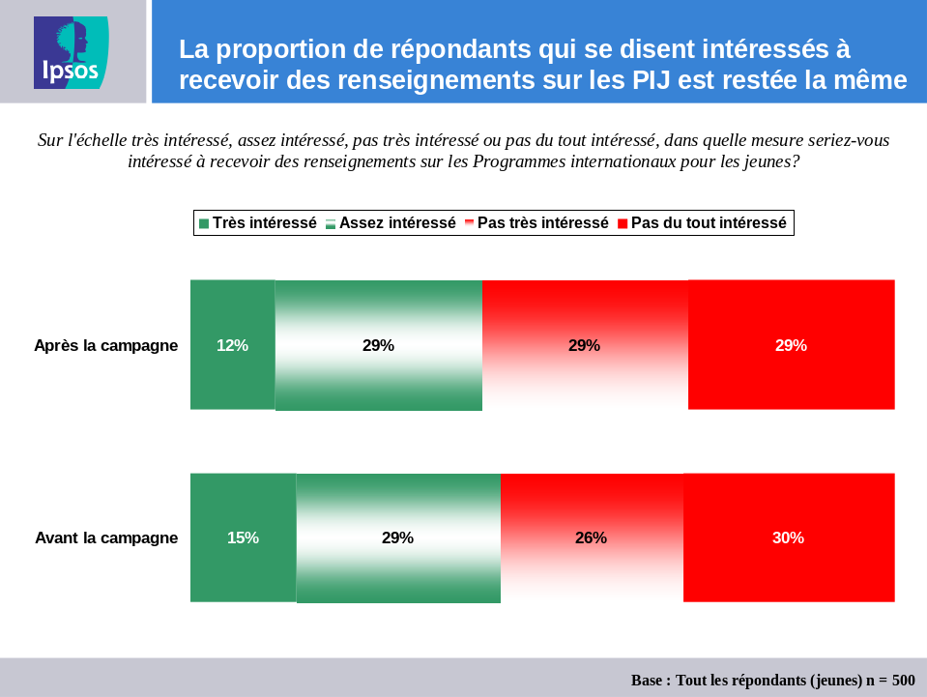
Les résultats antérieurs et postérieurs à la campagne ne présentent aucune différence significative au plan statistique.
Les répondants qui ont le plus tendance à se dire intéressés (très/assez) à recevoir des renseignements sur les PIJ sont notamment :
- Les répondants qui n’ont pas terminé leurs études secondaires (55 %), comparativement à ceux qui détiennent un diplôme d’études secondaires (33 %) et à ceux qui ont une formation universitaire (33 %);
- Les étudiants (63 %), comparativement aux répondants qui n’ont pas d’emploi (38 %) et à ceux qui en ont un (35 %); et
- Les répondants dont la langue maternelle n’est ni l’anglais ni le français (61 %), comparativement à ceux dont la langue maternelle est l’anglais (37 %) et à ceux dont la langue maternelle est le français (40 %);
- Les répondants qui ne sont pas nés au Canada (58 % comparativement à 38 % chez ceux qui sont nés au Canada); et
- Les répondants qui ont vu au moins une annonce (48 %), comparativement à ceux qui n’en ont vu aucune (36 %).
La proportion de répondants qui se disent intéressés à participer à des PIJ est demeurée la même
Deux jeunes de 15 à 35 ans sur cinq (39 %) se disent intéressés à participer à un PIJ (10 %, très et 29 %, assez), une proportion semblable à celle observée avant la campagne (14 %, très intéressés et 25 %, assez intéressés). Toutefois, trois répondants sur cinq (61 %) disent n’être pas très intéressés (26 %) ou pas du tout intéressés (35 %) à y participer.
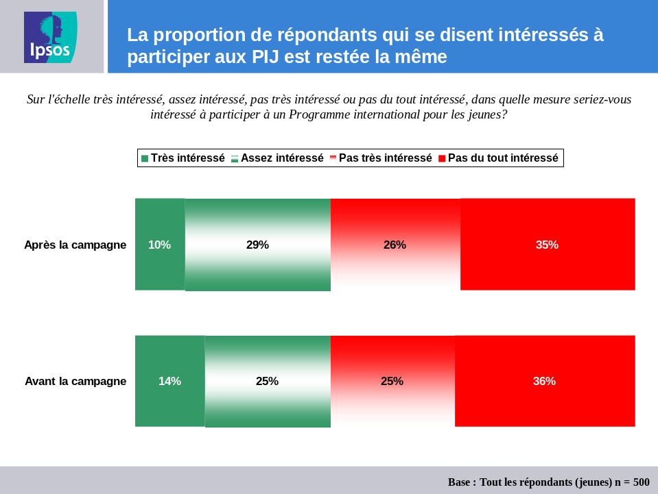
Les résultats antérieurs et postérieurs à la campagne ne présentent aucune différence significative au plan statistique.
Les répondants qui se disent intéressés (très/assez) à participer sont notamment :
- Les résidants de l’Alberta (43 %), de la Colombie-Britannique (43 %), de l’Ontario (41 %) et du Québec (39 %), comparativement aux résidants de la Saskatchewan et du Manitoba (16 %).
- Les répondants qui n’ont pas terminé leurs études secondaires (57 %), comparativement à ceux qui ont une formation postsecondaire ou qui ont commencé des études universitaires (39 %), à ceux qui détiennent un diplôme d’études secondaires (33 %) et ceux qui ont une formation universitaire (30 %);
- Les étudiants (60 %), comparativement aux répondants qui n’ont pas d’emploi (38 %) et à ceux qui en ont un (33 %); et
- Les répondants dont la langue maternelle n’est ni l’anglais ni le français (51 %), comparativement à ceux dont la langue maternelle est l’anglais (38 %) et à ceux dont la langue maternelle est le français (36 %); et
- Les répondants qui ne sont pas nés au Canada (54 % comparativement à 36 % chez ceux qui sont nés au Canada).
L’expérience du voyage constitue la principale raison pour laquelle les répondants souhaitent participer à un PIJ
Lorsqu’on demande aux répondants pourquoi ils souhaiteraient participer à un PIJ, trois sur dix (28 %) disent que c’est pour l’expérience du voyage, le quart (25 %) disent que c’est pour découvrir de nouvelles cultures et une proportion semblable (23 %), que c’est pour connaître une expérience de vie différente. De plus, un répondant sur cinq (18 %) se dit intéressé à participer à un programme pour découvrir un nouveau pays et 14 pour cent, pour acquérir de nouvelles compétences ou connaissances.
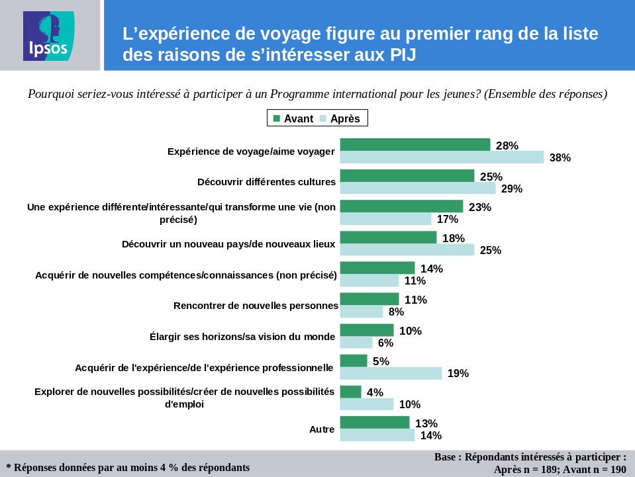
On n’observe aucune différence significative au plan statistique d’un sous-groupe ou d’une région à l’autre.
Avoir déjà un emploi constitue la raison principale de ne pas être intéressé à participer à un PIJ, et avoir une famille est la seconde.
Lorsqu’on demande aux répondants qui ne sont pas intéressés à participer à un PIJ quelle en est la raison, le quart d’entre eux (25 %) disent que c’est parce qu’ils sont trop occupés (en hausse par rapport à 19 % avant la campagne). Un répondant sur cinq (21 %) affirme que c’est parce qu’il n’est tout simplement pas intéressé; une proportion semblable de répondants (19 %) disent que c’est parce qu’ils ont de jeunes enfants; et ils sont presque aussi nombreux (18 %) à dire que c’est parce qu’ils occupent déjà un emploi. Quatorze pour cent disent qu’ils sont trop vieux pour participer à ce type de programme, tandis que la moitié (7 %) disent que c’est parce qu’ils ont d’autres engagements.
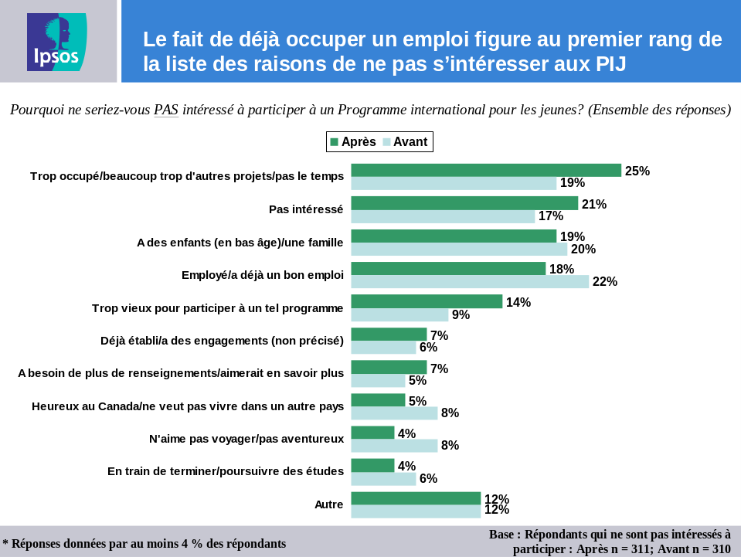
On n’observe aucune différence significative au plan statistique d’un sous-groupe ou d’une région à l’autre.

La satisfaction du grand public à l’égard du gouvernement
Performance du gouvernement pour ce qui est d’offrir des programmes qui aident les jeunes Canadiens à travailler et à voyager à l’étranger
Deux Canadiens sur cinq (42 %) affirment que le travail du gouvernement du Canada pour ce qui est d’offrir des programmes qui aident les jeunes Canadiens à travailler et à voyager à l’étranger n’est ni bon ni mauvais. Trois répondants sur dix (29 %) en font une évaluation négative, et un sur cinq (22 %), une évaluation positive.
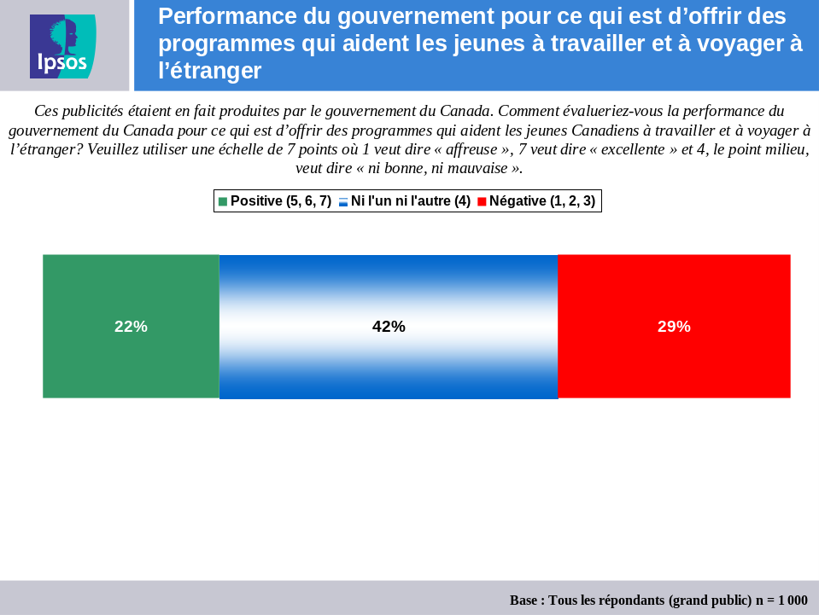
Les répondants qui évaluent de façon positive la performance du gouvernement pour ce qui est d’offrir des programmes qui aident les jeunes Canadiens à travailler et à voyager à l’étranger (5, 6 ou 7 sur une échelle de sept points) sont notamment :
- Les résidants du Québec (24 %), comparativement à ceux de la Colombie-Britannique (15 %);
- Les répondants de 18 à 34 ans (28 %), comparativement à ceux de 35 à 54 ans (20 %) et à ceux de 55 à 64 ans (16 %);
- Les répondants qui n’ont pas terminé leurs études secondaires (29 %), comparativement à ceux qui ont une formation universitaire (19 %);
- Les étudiants (43 %), comparativement aux répondants qui ont un emploi (21 %) et à ceux qui n’en ont pas (20 %);
- Les répondants dont la langue maternelle n’est ni l’anglais ni le français (28 %), comparativement à ceux dont la langue maternelle est l’anglais (20 %); et
- Les répondants qui ont vu au moins une annonce (35 %), comparativement à ceux qui n’en ont vu aucune (16 %).
Perceptions de la performance du gouvernement en général
Deux répondants sur cinq (38 %) font une évaluation positive de la performance du gouvernement du Canada en général. Un peu plus du tiers (35 %) en font une évaluation neutre, et le quart (25 %) négative.
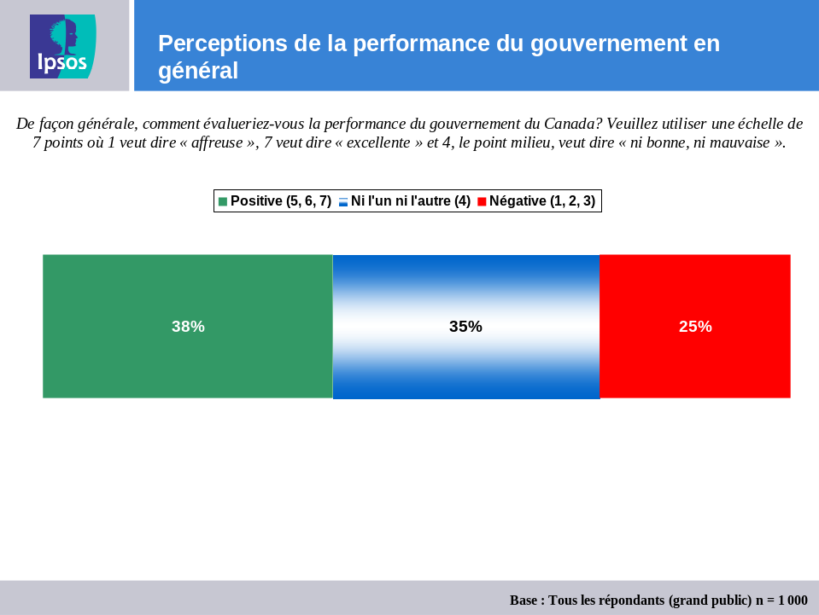
Les répondants qui font une évaluation positive du gouvernement du Canada en général (5, 6, ou 7 sur une échelle de sept points) sont notamment :
- Les résidants de l’Alberta (55 %) et de l’Ontario (43 %), comparativement à ceux du Québec (32 %), de la Colombie-Britannique (29 %) et de l’Atlantique Canada (27 %);
- Les hommes (42 %), comparativement aux femmes (35 %);
- Les répondants de 18 à 34 ans (44 %), comparativement à ceux de 55 à 64 ans (31 %);
- Les répondants dont le revenu familial annuel est plus élevé, jusqu’à 48 % chez les répondants dont le revenu familial annuel est de 80 000 $ ou plus;
- Les répondants qui ont un emploi (40 %), comparativement à ceux qui n’en ont pas (32 %); et
- Les répondants dont la langue maternelle est l’anglais (39 %) et ceux dont la langue maternelle n’est ni l’anglais ni le français (47 %), comparativement à ceux dont la langue maternelle est le français (31 %).

Performance du gouvernement pour ce qui est de fournir de l’information sur les services offerts
La question sur la performance du gouvernement du Canada pour ce qui est de fournir de l’information sur les services offerts recueille des résultats positifs auprès de deux Canadiens sur cinq (43 %). Le quart (24 %) des répondants font une évaluation neutre de la performance du gouvernement du Canada à cet égard, et le tiers d’entre eux (32 %) en font une évaluation négative.
Les répondants qui font une évaluation positive de la performance du gouvernement du Canada pour ce qui est de fournir de l’information sur les services offerts (5, 6, ou 7 sur une échelle de sept points) sont notamment :
- Les résidants de l’Alberta (59%), comparativement à ceux de l’Ontario (43 %), du Québec (40 %), de l’Atlantique Canada (36 %) et de la Colombie-Britannique (36 %);
- Les répondants dont la langue maternelle n’est ni l’anglais ni le français (51 %), comparativement à ceux dont la langue maternelle est le français (37 %); et
- Les répondants qui ont vu au moins une annonce (49 %), comparativement à ceux qui n’en ont vu aucune (40 %).

Performance du gouvernement
En ce qui concerne les mêmes énoncés, le niveau d’accord est légèrement plus élevé chez les répondants qui ont vu la publicité. En particulier, ceux qui ont vu au moins une annonce ont plus tendance, d’un point de vue statistique, à faire une évaluation positive de la performance du gouvernement du Canada pour ce qui est d’offrir des programmes qui aident les jeunes Canadiens à travailler et à voyager à l’étranger, et pour ce qui est de fournir aux Canadiens de l’information sur les services gouvernementaux qui leur sont offerts, comparativement à ceux qui n’ont vu aucune des annonces.

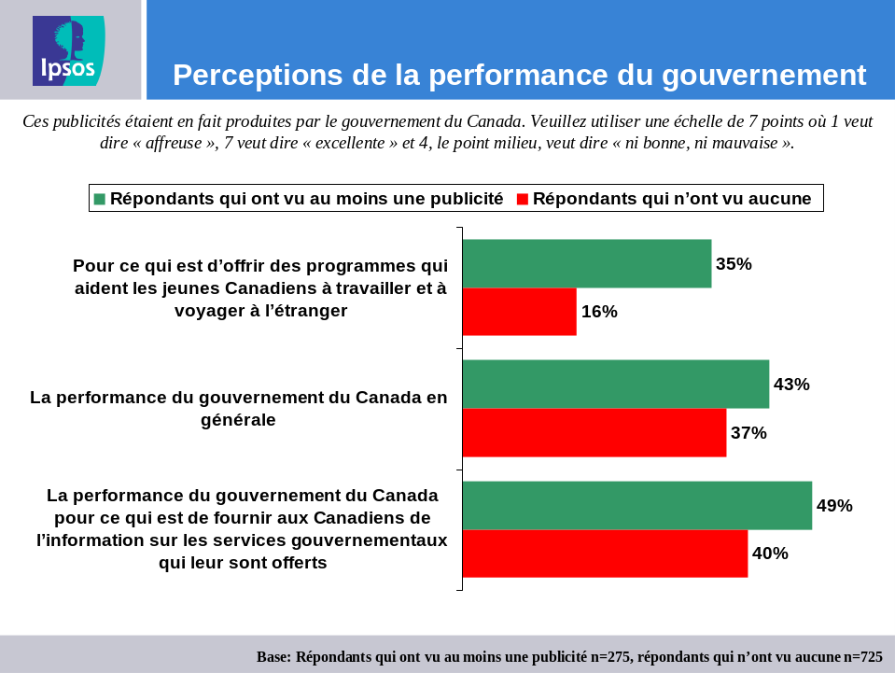
Points de vue sur les services fournis par le gouvernement
Lorsqu’on demande aux répondants s’ils sont d’accord ou en désaccord avec plusieurs énoncés sur le gouvernement du Canada, une vaste majorité (65 %) est d’accord (5, 6 ou 7 sur une échelle de sept points) pour dire que le gouvernement du Canada fournit ses services et ses informations de façon respectueuse. Environ la moitié (48 %) des répondants sont d’accord pour dire (5, 6 ou 7 sur une échelle de sept points) qu’on peut compter sur le gouvernement du Canada pour obtenir des services et de l’information fiables. Deux sur cinq (40 %) sont d’accord pour dire (5, 6 ou 7 sur une échelle de sept points) qu’il est facile de communiquer avec le gouvernement du Canada pour avoir de l’information et des services. Les répondants ont des avis partagés lorsqu’il s’agit de savoir si le gouvernement du Canada utilise ou non des façons novatrices pour fournir des informations et des services aux citoyens, avec 36 pour cent qui sont d’accord (5, 6 ou 7 sur une échelle de sept points) : 36 pour cent ne sont ni d’accord ni en désaccord (4 sur une échelle de sept points) et le quart (26 %) sont en désaccord (1, 2 ou 3 sur une échelle de sept points).
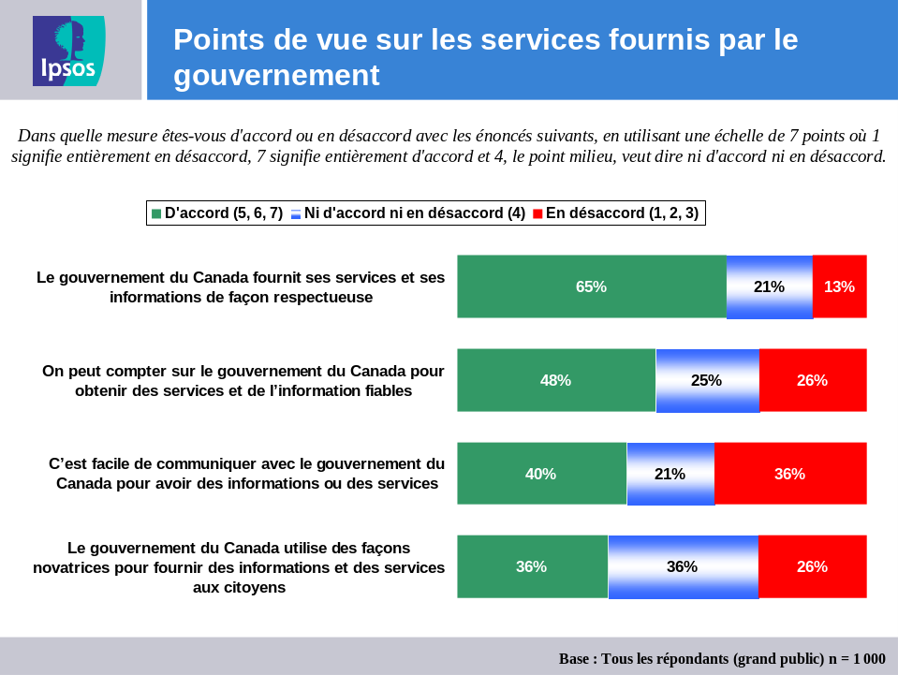
Les répondants qui sont d’accord (5, 6 ou 7 sur une échelle de 7 points) pour dire que le gouvernement du Canada fournit ses services et ses informations de façon respectueuse sont notamment :
- Les résidants de l’Alberta (75 %), comparativement aux résidants de l’Ontario (63 %), de la Colombie-Britannique (61 %) et du Canada Atlantique (58 %);
- Les Canadiens plus jeunes, jusqu’à 77 pour cent chez les répondants de 18 à 34 ans;
- Les répondants dont le revenu familial est de 60 000 $ à 80 000 $ (73 %);
- Les étudiants (80 %) et les répondants qui ont un emploi (67 %), comparativement à ceux qui n’en ont pas (58 %); et
- Les répondants qui ont vu au moins une annonce (75 %), comparativement à ceux qui n’en ont vu aucune (61 %).
Les répondants qui sont d’accord (5, 6 ou 7 sur une échelle de sept points) pour dire qu’on peut compter sur le gouvernement du Canada pour obtenir des services et de l’information fiables sont notamment :
- Les résidants du Québec (57 %), comparativement aux résidants de l’Ontario (47 %), de la Colombie-Britannique (43 %), de la Saskatchewan et du Manitoba (39 %) et du Canada Atlantique (34 %);
- Les Canadiens plus jeunes, jusqu’à 57 pour cent chez les répondants de 18 à 34 ans;
- Les répondants qui détiennent un diplôme d’études postsecondaires ou ceux qui ont fait des études postsecondaires (50 %) et ceux qui ont une formation universitaire (52 %), comparativement à ceux qui n’ont pas terminé leurs études secondaires (36 %); et
- Les répondants dont la langue maternelle n’est ni l’anglais ni le français (61 %) et ceux dont la langue maternelle est le français (53 %), comparativement à ceux dont la langue maternelle est l’anglais (43 %).
Les répondants qui sont d’accord (5, 6 ou 7 sur une échelle de sept points) pour dire que c’est facile de communiquer avec le gouvernement du Canada pour avoir de l’information ou des services sont notamment :
- Les répondants dont la langue maternelle n’est ni l’anglais ni le français (49 %), comparativement à ceux dont la langue maternelle est l’anglais (39 %) et à ceux dont la langue maternelle est le français (36 %);
- Les répondants qui ne sont pas nés au Canada (48 %), comparativement à ceux qui y sont nés (38 %); et
- Les répondants qui ont vu au moins une annonce (46 %), comparativement à (38 %) ceux qui n’en ont vu aucune.
Les répondants qui sont en désaccord (1, 2 ou 3 sur une échelle de sept points) pour dire que le gouvernement du Canada utilise des façons novatrices pour fournir des informations et des services aux citoyens sont notamment :
- Les résidants du Canada Atlantique (45 %), comparativement à ceux de toutes les autres provinces; et
- Les répondants dont la langue maternelle est l’anglais (30 %), comparativement à ceux dont la langue maternelle est le français (21 %) et à ceux dont la langue maternelle n’est ni l’anglais ni le français (18 %).

Points de vue sur les services offerts par le gouvernement
En ce qui concerne les mêmes énoncés, le niveau d’accord est légèrement plus élevé chez les répondants qui ont vu la publicité. En particulier, ceux qui ont vu au moins une des annonces ont d’un point de vu statistique plus tendance à être d’accord pour dire que le gouvernement du Canada fournit ses services et ses informations de manière respectueuse; qu’il est facile de communiquer avec le gouvernement du Canada pour obtenir des informations et des services fiables; et que le gouvernement du Canada utilise des façons novatrices pour fournir de l’information et des services aux citoyens.

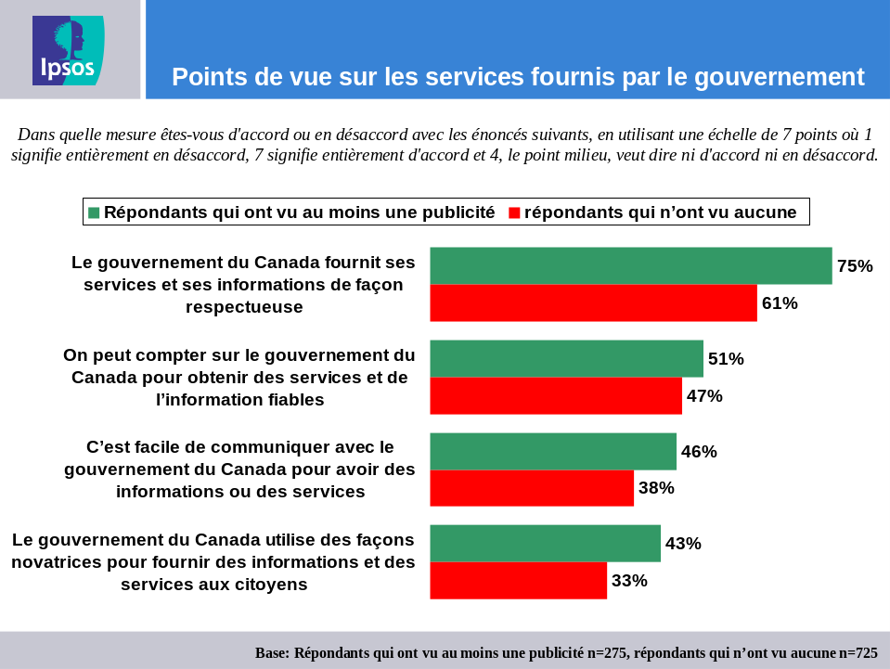
Appendix A : Calcul empirique pour la collecte de données
Phase Un :
Pour réaliser la première phase de cette étude, un sondage téléphonique utilisant la technologie de l’interview téléphonique assistée par ordinateur (ITAO) a été mené du 8 au 14 janvier 2007 auprès de n = 500 jeunes de 15 à 35 ans. La marge d’erreur est de ± 4,38 points de pourcentage, 19 fois sur 20.
Ce tableau présente le taux de réponse chez les répondants à ce sondage conformément à la norme de calcul empirique de l’Association de recherche et d’intelligence marketing. Pour en savoir davantage sur cette méthode de calcul, on peut visiter le http://www.mria-arim.ca/STANDARDS/Response.asp
Calcul empirique pour la collecte de données
Nombre total de tentatives d’appels | 24452
Non valide  Numéro hors service, télécopieur/modem, entreprise/non-résidentiel | 9600
Non résolu (U)  Occupée, pas de réponse, répondeur | 6363
Admissible – non-réponse (IS) | 5482
Problème de langue | 223
Maladie, incapacité | 55
Refus du ménage | 4940
Refus du répondant | 181
Le répondant qualifié raccroche | 83
Admissible – réponse (R) | 3007
Personne de 18 ans+ | 2361
Autre inadmissibilité | 146
Entrevues complétées | 500
Taux de réponse = R/(U+IS+R) | 20%

Phase Deux :
Pour réaliser la première phase de cette étude, un sondage téléphonique utilisant la technologie de l’interview téléphonique assistée par ordinateur (ITAO) a été mené du 28 février au 9 mars 2007 auprès de n = 500 jeunes de 15 à 35 ans. La marge d’erreur est de ± 4,38 points de pourcentage, 19 fois sur 20.
Ce tableau présente le taux de réponse chez les répondants à ce sondage conformément à la norme de calcul empirique de l’Association de recherche et d’intelligence marketing. Pour en savoir davantage sur cette méthode de calcul, on peut visiter le http://www.mria-arim.ca/STANDARDS/Response.asp
Calcul empirique pour la collecte de données
Nombre total de tentatives d’appels | 28543
Non valide  Numéro hors service, télécopieur/modem, entreprise/non-résidentiel | 11437
Non résolu (U)  Occupée, pas de réponse, répondeur | 7469
Admissible – non-réponse (IS) | 6867
Problème de langue | 309
Maladie, incapacité | 46
Refus du ménage | 6009
Refus du répondant | 323
Le répondant qualifié raccroche | 180
Admissible – réponse (R) | 2770
Personne de 18 ans+ | 244
Autre inadmissibilité | 2026
Entrevues complétées | 500
Taux de réponse = R/(U+IS+R) | 16%

Phase Trois :
Pour réaliser la première phase de cette étude, un sondage téléphonique utilisant la technologie de l’interview téléphonique assistée par ordinateur (ITAO) a été mené du 25 février au 6 mars 2007 auprès de n = 1,000 adultes Canadiens. La marge d’erreur est de ± 3,1 points de pourcentage, 19 fois sur 20.
Ce tableau présente le taux de réponse chez les répondants à ce sondage conformément à la norme de calcul empirique de l’Association de recherche et d’intelligence marketing. Pour en savoir davantage sur cette méthode de calcul, on peut visiter le http://www.mria-arim.ca/STANDARDS/Response.asp
Calcul empirique pour la collecte de données
Nombre total de tentatives d’appels | 16812
Non valide  Numéro hors service, télécopieur/modem, entreprise/non-résidentiel | 6565
Non résolu (U)  Occupée, pas de réponse, répondeur | 4757
Admissible – non-réponse (IS) | 4466
Problème de langue | 188
Maladie, incapacité | 42
Refus du ménage | 3881
Refus du répondant | 184
Le répondant qualifié raccroche | 171
Admissible – réponse (R) | 1024
Personne de 18 ans+ | 14
Autre inadmissibilité | 10
Entrevues complétées | 1000
Taux de réponse = R/(U+IS+R) | 10%

Appendix B: Questionnaires
Phase I

Evaluation of the 2007-2008 International Youth Program’s Advertising Campaign
QUESTIONNAIRE

Hello, this is _________________ calling from Ipsos-Reid. We’re a professional public opinion research company. Please let me assure you that we are not trying to sell anything. We would like to get the views of a random sample of young people across Canada on foreign travel and international work opportunities. Can I speak with someone aged 15 to 35 in your household?
Bonjour, ici _________________ d'Ipsos-Reid. Nous sommes une firme professionnelle de sondage d'opinion publique. Soyez assuré que nous n'avons rien à vendre. Nous aimerions recueillir les opinions d'un échantillonnage aléatoire de jeunes Canadiens des quatre coins du pays au sujet de voyages à l'étranger et d'occasions d'emplois internationaux. Puis-je parler à une personne de votre foyer qui est âgée de 15 à 35 ans?

Age range 15 and 35 years of age (n=500)
Fourchette d'âge de 15 à 35 ans (n=500)
S1 Could you please tell me which of the following age categories you belong to? (Read List)
S1. Pourriez-vous me dire auquel des groupes d’âge suivants vous appartenez? (Lire la liste)
15
15
16 to 24
16 a 24
25 to 35
25 a 35
36+ (If yes thank and terminate)
36 plus (If yes thank and terminate)
(If S1 = 15 ask permission intro)
[IF 15 YEARS OF AGE, ASK PERMISSION INTRO]
[SI 15 ANS, LIRE L’INTRODUCTION D’AUTORISATION]
[INTRO ASKING PERMISSION FOR 15 YEAR OLDS] Because you are under the age of 16, I will need the permission of an adult in your household in order to conduct the interview. Would there be someone there who could give permission, your parent or guardian, for example?
[INTRODUCTION DEMANDANT L’AUTORISATION POUR LES RÉPONDANTS DE 15 ANS] Comme vous avez moins de 16 ans, je dois obtenir l’autorisation d’un adulte de votre foyer avant de faire le sondage. Y a-t-il une personne, un de vos parents ou un tuteur, qui pourrait me donner cette autorisation?
Yes
Oui
No
Non
Not interested
(if yes ask adult permission intro, IF NO ADULT IS AVAILABLE, MAKE ARRANGEMENTS FOR A CALL BACK TIME if not interested thank and terminate)
ADULT PERMISSION (REPEAT – INTRODUCTION IF NECESSARY) Tonight, we are currently surveying households with young people who are 15 years of age. We would like to get young Canadians’ views and expectations with respect a Government of Canada program offered to youth. All responses will be kept strictly confidential. Is it possible to conduct the interview with the young adult with whom I was just speaking?
AUTORISATION D’UN ADULTE (RÉPÉTER L’INTRODUCTION AU BESOIN) Nous menons ce soir un sondage auprès de foyers qui comptent des jeunes de 15 ans. Nous aimerions connaître l’opinion et les attentes des jeunes Canadiens à l’égard d’un programme du gouvernement du Canada offert aux jeunes. Toutes les réponses seront tenues strictement confidentielles. Est-ce possible de poursuivre l’entrevue avec le jeune adulte à qui je viens tout juste de parler?

Yes [ CONTINUE]
Oui [CONTINUER]
No [THANK AND TERMINATE]
Non [REMERCIER ET CONCLURE]
[If DK/REF Terminate, Otherwise Continue]
[If DK/REF Terminate, Otherwise Continue]

RECORD GENDER (50/50 Soft Quota)
INSCRIRE LE SEXE (Quota souple 50/50)

- Are you aware of any International Youth Programs in Canada that enable young Canadians to work and travel in other countries?
- Connaissez-vous des Programmes internationaux pour les jeunes au Canada qui permettent aux jeunes canadiens de travailler et de voyager dans d'autres pays?
Yes
Oui
No
Non
[IF YES CONTINUE, OTHERWISE SKIP TO Q3]
[IF YES CONTINUE, OTHERWISE SKIP TO Q3]
- Can you name any of these programs? [OPEN – ACCEPT ALL RESPONSES – DO NOT READ LIST] Any others?
- Pouvez-vous me nommer l'un ou l'autre de ces programmes? [QUESTION OUVERTE – ACCEPTER TOUTES LES RÉPONSES – NE PAS LIRE LA LISTE] Y en a-t-il d'autres?
The International Youth Program
Other (specify)
Autre (préciser)

- The Department of Foreign Affairs and International Trade oversees agreements that allow Canadian students to work or travel abroad and for foreign students to come to Canada. Under these agreements, the Department of Foreign Affairs and International Trade runs a number of programs grouped under the title International Youth Programs that allow Canadian students to take advantage of these agreements. Have you heard of the International Youth Programs offered by the Department of Foreign Affairs and International Trade?
- Le ministère des Affaires étrangères et du Commerce international conclut des ententes qui permettent à des étudiants canadiens de travailler ou de voyager à l’étranger, et à des étudiants étrangers de venir au Canada. En vertu de ces ententes, le ministère des Affaires étrangères et du Commerce international administre un certain nombre de programmes appelés Programmes internationaux pour les jeunes, qui permettent à des étudiants canadiens de profiter de ces ententes. Avez-vous entendu parler des Programmes internationaux pour les jeunes offerts par le ministère des Affaires étrangères et du Commerce international?
Yes
Oui
Maybe
Peut-être
No
Non

- Using a scale of very interested, somewhat interested, not very interested, or not at all interested, please tell me how interested you would be in having information on International Youth Programs?
- Sur l'échelle très intéressé, assez intéressé, pas très intéressé ou pas du tout intéressé, dans quelle mesure seriez-vous intéressé à recevoir des renseignements sur les Programmes internationaux pour les jeunes?
Very interested
Très intéressé
Somewhat interested
Assez intéressé
Not very interested
Pas très intéressé
Not at all interested
Pas du tout intéressé
- Using a scale of very interested, somewhat interested, not very interested, or not at all interested, please tell me how interested you would be in participating in an International Youth Program?
- Using a scale of very interested, somewhat interested, not very interested, or not at all interested, please tell me how interested you would be in participating in an International Youth Program?
Very interested
Très intéressé
Somewhat interested
Assez intéressé
Not very interested
Pas très intéressé
Not at all interested
Pas du tout intéressé
[If very/somewhat interested ask q6 then skip to demos, if not very or not at all skip to Q7, else skip to demos]
- Why would you be interested in participating in an International Youth Program ? (OPEN ENDED – RESPONSE MUST BE A MINIMUM OF FIVE WORDS) Anything else ?
- Pourquoi seriez-vous intéressé à participer à un Programme international pour les jeunes? (QUESTION OUVERTE – LA RÉPONSE DOIT COMPTER UN MINIMUM DE CINQ MOTS) Y a-t-il autre chose?
- Why would you not be interested in participating in an International Youth Program? (OPEN ENDED – RESPONSE MUST BE A MINIMUM OF FIVE WORDS) Anything else?
- Pourquoi ne seriez-vous pas intéressé à participer à un Programme international pour les jeunes? (QUESTION OUVERTE – LA RÉPONSE DOIT COMPTER UN MINIMUM DE CINQ MOTS) Y a-t-il autre chose?
DEMOGRAPHICS
DONNÉES DÉMOGRAPHIQUES
- What is your mother tongue - that is, the language that you first learned as a child and still understand?
- Quelle est votre langue maternelle, c'est-à-dire la première langue que vous avez apprise durant votre enfance et que vous comprenez toujours?
English
French
Other (specify)

[ASK ALL RESPONDENTS]
[DEMANDER À TOUS LES RÉPONDANTS]
- In what year were you born?
- En quelle année êtes-vous né?
[1900-1993]
- Were you born in Canada?
- Êtes-vous né au Canada?
Yes
Oui
No
Non

- What is your average household income? Please stop me when I reach your income range.
- Quel est le revenu moyen de votre foyer? Veuillez m'arrêter lorsque j'atteindrai votre catégorie.
Under $10,000
Moins de 10 000 $
$10,000 to just under $20,000
De 10 000 $ à un peu moins de 20 000 $
$20,000 to just under $30,000
De 20 000 $ à un peu moins de 30 000 $
$30,000 to just under $40,000
De 30 000 $ à un peu moins de 40 000 $
$40,000 to just under $50,000
De 40 000 $ à un peu moins de 50 000 $
$50,000 to just under $60,000
De 50 000 $ à un peu moins de 60 000 $
$60,000 to just under $70,000
De 60 000 $ à un peu moins de 70 000 $
$70,000 to just under $80,000
De 70 000 $ à un peu moins de 80 000 $
$80,000 to just under $90,000
De 80 000 $ à un peu moins de 90 000 $
$90,000 to just under $100,000
De 90 000 $ à un peu moins de 100 000 $
$100,000 and over
100 000 $ et plus
- Which of the following best describes your current employment status? Are you currently: [CHOOSE ONE - READ LIST]
- Laquelle des catégories suivantes décrit le mieux votre situation d'emploi actuelle? Êtes-vous actuellement : [CHOISIR UNE SEULE RÉPONSE - LIRE LA LISTE]
Working full-time
Au travail à plein temps
Working part-time
Au travail à temps partiel
Full time student
Aux études à plein temps
Part time student
Aux études à temps partiel
Not working
Sans emploi
Other (Do not read, Specify)
Autre (Ne pas lire, Préciser)
- What is the highest level of formal education you have completed? (READ LIST)
- Quel est le plus haut niveau de scolarité que vous avez terminé? (LIRE LA LISTE)
Grade school or some high school
École primaire ou études secondaires en partie
Complete high school
Diplôme d’études secondaires
Complete technical or trade school/Community college
Diplôme d’études techniques ou commerciales/collégiales
Some community college or university, but did not finish
Études collégiales ou universitaires en partie
Complete university degree (Bachelor’s)
Diplôme d’études universitaires de premier cycle (baccalauréat)
Post-graduate degree (Master’s, Ph.D.)
Diplôme d’études universitaires de deuxième ou de troisième cycle (maîtrise ou doctorat)
Phase II

Department of Foreign Affairs and International Trade
Ministère des Affaires étrangères et du Commerce international
ACET Evaluation –IYP ADVERTISING EVALUATION
ACET – ÉVALUATION DES PUBLICITÉS SUR LES PIJ
January 2008
Janvier 2008

Hello, My name is___________, calling from Ipsos-Reid. We’re a professional public opinion research company. Please let me assure you that we are not trying to sell anything. Today, we are conducting a short survey about various issues on behalf of the Government of Canada. Your responses will be kept strictly confidential and your participation is completely voluntary. This survey is registered with the national survey registration system. (Read if necessary: The registration system has been created by the Canadian survey research industry to allow the public to verify that a survey is legitimate, get information about the survey industry or register a complaint. The registration system’s toll-free telephone number is 1-800-554-9996.) I’d like to speak to the person in your household who is 15 years of age or older, and who had their birthday last. Is that you?
Bonjour, ici ___________, d’Ipsos-Reid. Nous sommes une firme professionnelle de sondage d’opinion publique. Soyez assuré que nous n’avons rien à vendre. Nous menons aujourd’hui un court sondage sur divers enjeux pour le compte du gouvernement du Canada. Vos réponses seront tenues strictement confidentielles, et votre participation est entièrement volontaire. Ce sondage est enregistré auprès du système national d’enregistrement des sondages. (Lire au besoin : Le système d’enregistrement a été mis sur pied par l’industrie canadienne du sondage pour permettre au public de vérifier l’authenticité d’un sondage, d’obtenir des renseignements sur l’industrie du sondage ou de déposer une plainte. Le numéro sans frais du système d’enregistrement est le 1 800 554-9996.) J’aimerais parler à la personne de votre foyer de 15 ans ou plus qui a fêté son anniversaire en dernier. Est-ce vous?
AGE QUOTAS:
QUOTAS D’ÂGE :
15-35 – OVERSAMPLE OF 500
15 à 35 ans – SURÉCHANTILLON DE 500
S1 Could you please tell me which of the following age categories you belong to? (Read List)
S1 Pourriez-vous me dire auquel des groupes d’âge suivants vous appartenez? (Lire la liste)
15
15 ans
16 to 35
16 à 35 ans
36+
36 ans ou plus
[IF 15 YEARS OF AGE, ASK PERMISSION INTRO, IF 36+ THANK AND TERMINATE IF DK/REF THANK AND TERMINATE, ELSE SKIP TO Q1]
[SI 15 ANS, LIRE L’INTRO D’AUTORISATION. SI 36 ans ou plus REMERCIER ET CONCLURE. SI NSP/REF REMERCIER ET CONCLURE AUTREMENT, PASSER À LA Q1.]
[INTRO ASKING PERMISSION FOR 15 YEAR OLDS] Because you are under the age of 16, I will need the permission of an adult in your household in order to conduct the interview. Would there be someone there who could give permission, your parent or guardian, for example?
[INTRODUCTION DEMANDANT L’AUTORISATION POUR LES RÉPONDANTS DE 15 ANS] Comme vous avez moins de 16 ans, je dois obtenir l’autorisation d’un adulte de votre foyer avant de faire le sondage. Y a-t-il une personne, un de vos parents ou un tuteur, qui pourrait me donner cette autorisation?
Yes
Oui
No
Non
Not interested
Je ne suis pas intéressé
(IF YES ASK PERMISSION INTRO, IF NO ADULT IS AVAILABLE, MAKE ARRANGEMENTS FOR A CALL BACK TIME, IF NOT INTERESTED THANK AND TERMINATE)
(SI OUI, LIRE L’INTRO D’AUTORISATION. SI AUCUN ADULTE N’EST DISPONIBLE, FIXER UN RAPPEL. SI PAS INTÉRESSÉ, REMERCIER ET CONCLURE.)
ADULT PERMISSION (REPEAT – INTRODUCTION IF NECESSARY) Today, we are surveying households with young people who are 15 years of age. We would like to get young Canadians’ views and expectations with respect to a Government of Canada program offered to youth. All responses will be kept strictly confidential. Is it possible to conduct the interview with the young adult with whom I was just speaking?
AUTORISATION D’UN ADULTE (RÉPÉTER L’INTRODUCTION AU BESOIN) Nous menons aujourd’hui un sondage auprès de foyers qui comptent des jeunes de 15 ans. Nous aimerions connaître l’opinion et les attentes des jeunes Canadiens à l’égard d’un programme du gouvernement du Canada offert aux jeunes. Toutes les réponses seront tenues strictement confidentielles. Est-ce possible de poursuivre l’entrevue avec le jeune adulte à qui je viens tout juste de parler?

Yes [CONTINUE]
Oui [CONTINUER]
No [THANK AND TERMINATE]
Non [REMERCIER ET CONCLURE]
[If DK/REF Terminate, Otherwise Continue]
[Si NSP/REFUS, conclure. Autrement, continuer.]
[UNAIDED AWARENESS – ASK ALL]
[UNAIDED AWARENESS – ASK ALL]
- Are you aware of any International Youth Programs in Canada that enable young Canadians to work and travel in other countries?
- Connaissez-vous des Programmes internationaux pour les jeunes au Canada qui permettent aux jeunes canadiens de travailler et de voyager dans d'autres pays?

Yes
Oui
No
Non
[IF YES CONTINUE, OTHERWISE SKIP TO Q3]
[IF YES CONTINUE, OTHERWISE SKIP TO Q3]
[IF YES CONTINUE, OTHERWISE SKIP TO Q3]
[IF YES CONTINUE, OTHERWISE SKIP TO Q3]
- Can you name any of these programs? (OPEN – ACCEPT ALL RESPONSES – DO NOT READ LIST) Any others?
- Pouvez-vous me nommer l’un ou l’autre de ces programmes? (QUESTION OUVERTE – ACCEPTER TOUTES LES RÉPONSES – NE PAS LIRE LA LISTE) Y en a-t-il d’autres?
The International Youth Program
Le Programme international pour les jeunes
Other (specify)
Other (specify)
Autre (préciser)
Autre (préciser)

- The Department of Foreign Affairs and International Trade oversees agreements that allow Canadian students to work or travel abroad and for foreign students to come to Canada. Under these agreements, the Department of Foreign Affairs and International Trade runs a number of programs grouped under the title International Youth Programs that allow Canadian students to take advantage of these agreements. Have you heard of the International Youth Programs offered by the Department of Foreign Affairs and International Trade?
- Le ministère des Affaires étrangères et du Commerce international conclut des ententes qui permettent à des étudiants canadiens de travailler ou de voyager à l’étranger, et à des étudiants étrangers de venir au Canada. En vertu de ces ententes, le ministère des Affaires étrangères et du Commerce international administre un certain nombre de programmes appelés Programmes internationaux pour les jeunes, qui permettent à des étudiants canadiens de profiter de ces ententes. Avez-vous entendu parler des Programmes internationaux pour les jeunes offerts par le ministère des Affaires étrangères et du Commerce international?
Yes
Oui
Maybe
Peut-être
No
Non

- Using a scale of very interested, somewhat interested, not very interested, or not at all interested, please tell me how interested you would be in having information on International Youth Programs?
- Sur l’échelle très intéressé, assez intéressé, pas très intéressé ou pas du tout intéressé, dans quelle mesure seriez-vous intéressé à recevoir des renseignements sur les Programmes internationaux pour les jeunes?
Very interested
Très intéressé
Somewhat interested
Assez intéressé
Not very interested
Pas très intéressé
Not at all interested
Pas du tout intéressé
- Using a scale of very interested, somewhat interested, not very interested, or not at all interested, please tell me how interested you would be in participating in an International Youth Program?
- Sur l’échelle très intéressé, assez intéressé, pas très intéressé ou pas du tout intéressé, dans quelle mesure seriez-vous intéressé à participer à un Programme international pour les jeunes?
Very interested
Très intéressé
Somewhat interested
Assez intéressé
Not very interested
Pas très intéressé
Not at all interested
Pas du tout intéressé

[If very/somewhat interested ask Q6 then skip to demos, if not very or not at all skip to Q7, else skip to Q8]
[If very/somewhat interested ask Q6 then skip to demos, if not very or not at all skip to Q7, else skip to Q8]
- Why would you be interested in participating in an International Youth Program? (OPEN ENDED – RESPONSE MUST BE A MINIMUM OF FIVE WORDS) Anything else?
- Pourquoi seriez-vous intéressé à participer à un Programme international pour les jeunes? (QUESTION OUVERTE – LA RÉPONSE DOIT COMPTER UN MINIMUM DE CINQ MOTS) Y a-t-il autre chose?
[IF ASKED Q6 SKIP TO Q8]
- Why would you not be interested in participating in an International Youth Program? (OPEN ENDED – RESPONSE MUST BE A MINIMUM OF FIVE WORDS) Anything else?
- Pourquoi ne seriez-vous pas intéressé à participer à un Programme international pour les jeunes? (QUESTION OUVERTE – LA RÉPONSE DOIT COMPTER UN MINIMUM DE CINQ MOTS) Y a-t-il autre chose?
- Over the past few weeks or so, have you seen, heard or read any advertising on international youth programs?
- Au cours des dernières semaines, est-ce que vous avez vu, entendu ou lu des annonces sur les programmes internationaux pour les jeunes?
Yes
Oui
Maybe
Peut-être
No
Non

[IF Q8=YES OR MAYBE CONTINUE; ELSE SKIP TO Q11]
[IF Q8=YES OR MAYBE CONTINUE; ELSE SKIP TO Q11]
- Please tell me everything you can remember about this or these ads. What pictures or images come to mind? (PROBE) Anything else? (OPEN-ENDED. DO NOT READ. CODE ALL THAT APPLY.)
- Dites-moi tout ce dont vous vous souvenez à propos de cette (ces) annonce(s). Quelles sont les images qui vous viennent à l’esprit? (SONDER) Est-ce qu’il y en a d’autres? (QUESTION OUVERTE. NE PAS LIRE. CODER TOUTES LES MENTIONS QUI S’APPLIQUENT.)
- Where did you notice this or these advertisements? (PROBE. OPEN-ENDED. DO NOT READ. CODE ALL THAT APPLY).
- Où avez-vous remarqué cette (ces) annonce(s)? (SONDER. QUESTION OUVERTE. NE PAS LIRE. CODER TOUTES LES MENTIONS QUI S’APPLIQUENT.)
Television
Télévision
Radio
Radio
Newspaper
Journaux
Magazines.
Revues
Local weeklies
Hebdomadaires locaux
Pamphlet/brochure in the mail
Dépliants/brochures reçus par la poste
Outdoor billboards
Panneaux publicitaires
Public transit
Transport en commun
Internet/Website banner
Internet/bannière sur site Web
Word of mouth
Bouche à oreille
Ethnic paper
Journal des communautés ethniques
Fair/Exhibition
Foire/exposition
A college or university campus
Campus collégial ou universitaire
Other (specify)
Autre (préciser)
[UNAIDED AWARENESS]
[UNAIDED AWARENESS]
ROTATE Q11 THROUGH Q34 KEEPING BLOCKS TOGETHER (Q11-Q16, Q17-Q22, Q23-Q28, Q29-Q34)
- I would now like to ask you some questions about some specific advertising. Do you remember seeing a television ad over the past few weeks or so showing different cities at different times of the day and different work environments with music playing in the background and a narrator saying things like “this could be your coffee break” or “this could be your Friday night” or “this could be your workplace” or “this could be you”?
- Je vais maintenant vous poser quelques questions sur des campagnes en particulier. Vous rappelez-vous avoir vu au cours des dernières semaines une annonce présentant plusieurs villes à différents moments de la journée et divers milieux de travail avec de la musique en arrière-plan et la voix d’un narrateur qui dit « ça pourrait être votre pause café », « ça pourrait être votre vendredi soir », « ça pourrait être votre lieu de travail » ou « ça pourrait être vous »?
Yes
Oui
Maybe
Peut-être
No
Non

[IF Q11=YES OR MAYBE CONTINUE; ELSE SKIP TO Q17]
[IF Q11=YES OR MAYBE CONTINUE; ELSE SKIP TO Q17]
- Thinking about the ad that you saw, who do you think produced it -that is, who paid for it? (PROBE. OPEN-ENDED. DO NOT READ. ACCEPT ONE RESPONSE).
- Si vous pensez à la publicité que vous avez vue, qui, selon vous, en était l’auteur (c’est-à-dire qui l’a financée)? (SONDER. QUESTION OUVERTE. NE PAS LIRE. N’ACCEPTER QU’UNE SEULE RÉPONSE.)
Government of Canada
Gouvernement du Canada
Provincial government
Gouvernement provincial
Government - General
Gouvernement – Général
Other (SPECIFY)
Autre [PRÉCISER]
DON’T KNOW/REFUSED
NE SAIT PAS/REFUS
[IF Q12= “Government – General”, ASK Q13, ELSE SKIP TO Q14]
[IF Q12= “Government – General”, ASK Q13, ELSE SKIP TO Q14]
- Which level of government? (READ. ACCEPT ONE RESPONSE).
- Quel ordre de gouvernement? (LIRE. N’ACCEPTER QU’UNE SEULE RÉPONSE.)
Federal government
Gouvernement fédéral
Provincial government
Gouvernement provincial
Other (DO NOT READ)
Autre (NE PAS LIRE)

- Thinking about the ad that you saw, what do you think was the MAIN point this advertisement was trying to get across? (OPEN-ENDED. ACCEPT ONE RESPONSE. ANSWER SHOULD BE AT LEAST FIVE WORDS)
- Si vous pensez à la publicité que vous avez vue, quel en était le message PRINCIPAL selon vous? (QUESTION OUVERTE. N’ACCEPTER QU’UNE SEULE RÉPONSE. LA RÉPONSE DOIT COMPTER AU MOINS CINQ MOTS.)
- Did you do anything as a result of seeing this ad?
- Avez-vous fait quelque chose en réponse à cette annonce?
Yes
Oui
Maybe
Peut-être
No
Non

[IF Q15=YES OR MAYBE CONTINUE; ELSE SKIP TO Q17]
[IF Q15=YES OR MAYBE CONTINUE; ELSE SKIP TO Q17]
- What did you do? Anything else? (PROBE. OPEN ENDED. ACCEPT UP TO THREE RESPONSES.)
- Qu’avez-vous fait? Autre chose? (SONDER. QUESTION OUVERTE. ACCEPTER JUSQU’À TROIS RÉPONSES.)
- Do you remember seeing a print ad over the past few weeks or so showing a young man sitting at a counter drinking soup out of a bowl featuring the words “this could be your power lunch”?
- Vous rappelez-vous avoir vu au cours des dernières semaines une annonce imprimée présentant un jeune homme assis à un comptoir en train de boire une soupe dans un bol affichant les mots « ça pourrait être votre repas d'affaires»?
Yes
Oui
Maybe
Peut-être
No
Non

[IF Q17=YES OR MAYBE CONTINUE; ELSE SKIP TO Q23]
[IF Q17=YES OR MAYBE CONTINUE; ELSE SKIP TO Q23]
- Thinking about the ad that you saw, who do you think produced it -that is, who paid for it? (PROBE. OPEN-ENDED. DO NOT READ. ACCEPT ONE RESPONSE).
- Si vous pensez à la publicité que vous avez vue, qui, selon vous, en était l’auteur (c’est-à-dire qui l’a financée)? (SONDER. QUESTION OUVERTE. NE PAS LIRE. N’ACCEPTER QU’UNE SEULE RÉPONSE.)
Government of Canada
Gouvernement du Canada
Provincial government
Gouvernement provincial
Government - General
Gouvernement – Général
Other (SPECIFY)
Autre [PRÉCISER]
DON’T KNOW/REFUSED
NE SAIT PAS/REFUS

[IF Q18= “Government – General”, ASK Q19, ELSE SKIP TO Q20]
[IF Q18= “Government – General”, ASK Q19, ELSE SKIP TO Q20]
- Which level of government? (READ. ACCEPT ONE RESPONSE).
- Quel ordre de gouvernement? (LIRE. N’ACCEPTER QU’UNE SEULE RÉPONSE.)
Federal government
Gouvernement fédéral
Provincial government
Gouvernement provincial
Other (DO NOT READ)
Autre (NE PAS LIRE)

- Thinking about the ad that you saw, what do you think was the MAIN point this advertisement was trying to get across? (OPEN-ENDED. ACCEPT ONE RESPONSE. ANSWER SHOULD BE AT LEAST FIVE WORDS)
- Si vous pensez à la publicité que vous avez vue, quel en était le message PRINCIPAL selon vous? (QUESTION OUVERTE. N’ACCEPTER QU’UNE SEULE RÉPONSE. LA RÉPONSE DOIT COMPTER AU MOINS CINQ MOTS.)
- Did you do anything as a result of seeing this ad?
- Avez-vous fait quelque chose en réponse à cette annonce?
Yes
Oui
Maybe
Peut-être
No
Non

[IF Q21=YES OR MAYBE CONTINUE; ELSE SKIP TO Q23]
[IF Q21=YES OR MAYBE CONTINUE; ELSE SKIP TO Q23]
- What did you do? Anything else? (PROBE. OPEN ENDED. ACCEPT UP TO THREE RESPONSES.)
- Qu’avez-vous fait? Autre chose? (SONDER. QUESTION OUVERTE. ACCEPTER JUSQU’À TROIS RÉPONSES.)
- Do you remember seeing a print ad over the past few weeks or so showing a herd of sheep walking on a highway beside a mountain, featuring the words: “this could be your rush hour”?
- Vous rappelez-vous avoir vu au cours des dernières semaines une annonce imprimée présentant un troupeau de moutons qui marche sur la route près d’une montagne affichant les mots « ça pourrait être votre heure de pointe»?
Yes
Oui
Maybe
Peut-être
No
Non
[IF Q23=YES OR MAYBE CONTINUE; ELSE SKIP TO Q29]
[IF Q23=YES OR MAYBE CONTINUE; ELSE SKIP TO Q29]
- Thinking about the ad that you saw, who do you think produced it -that is, who paid for it? (PROBE. OPEN-ENDED. DO NOT READ. ACCEPT ONE RESPONSE).
- Si vous pensez à la publicité que vous avez vue, qui, selon vous, en était l’auteur (c’est-à-dire qui l’a financée)? (SONDER. QUESTION OUVERTE. NE PAS LIRE. N’ACCEPTER QU’UNE SEULE RÉPONSE.)
Government of Canada
Gouvernement du Canada
Provincial government
Gouvernement provincial
Government - General
Gouvernement – Général
Other
Autre
DON’T KNOW/REFUSED
NE SAIT PAS/REFUS

[IF Q24= “Government – General”, ASK Q25, ELSE SKIP TO Q26]
[IF Q24= “Government – General”, ASK Q25, ELSE SKIP TO Q26]
- Which level of government? (READ. ACCEPT ONE RESPONSE).
- Quel ordre de gouvernement? (LIRE. N’ACCEPTER QU’UNE SEULE RÉPONSE.)
Federal government
Gouvernement fédéral
Provincial government
Gouvernement provincial
Other (DO NOT READ)
Autre (NE PAS LIRE)

- Thinking about the ad that you saw, what do you think was the MAIN point this advertisement was trying to get across? (OPEN-ENDED. ACCEPT ONE RESPONSE. ANSWER SHOULD BE AT LEAST FIVE WORDS)
- Si vous pensez à la publicité que vous avez vue, quel en était le message PRINCIPAL selon vous? (QUESTION OUVERTE. N’ACCEPTER QU’UNE SEULE RÉPONSE. LA RÉPONSE DOIT COMPTER AU MOINS CINQ MOTS.)
- Did you do anything as a result of seeing this ad?
- Avez-vous fait quelque chose en réponse à cette annonce?
Yes
Oui
Maybe
Peut-être
No
Non

[IF Q27=YES OR MAYBE CONTINUE; ELSE SKIP TO Q29]
[IF Q27=YES OR MAYBE CONTINUE; ELSE SKIP TO Q29]
- What did you do? Anything else? (PROBE. OPEN ENDED. ACCEPT UP TO THREE RESPONSES.)
- Qu’avez-vous fait? Autre chose? (SONDER. QUESTION OUVERTE. ACCEPTER JUSQU’À TROIS RÉPONSES.)
- Do you remember seeing an internet ad over the past few weeks or so showing a young man sitting at a counter drinking soup out of a bowl featuring the words “this could be your power lunch” or a herd of sheep walking on a highway beside a hill featuring the words “this could be your rush hour”?
- Vous rappelez-vous avoir vu au cours des dernières semaines une annonce sur Internet présentant un jeune homme assis à un comptoir en train de boire une soupe dans un bol affichant les mots « ça pourrait être votre repas d'affaires» ou une annonce présentant un troupeau de moutons qui marche sur la route près d’une montagne et affichant les mots « ça pourrait être votre heure de pointe »?
Yes
Oui
Maybe
Peut-être
No
Non

[IF Q29=YES OR MAYBE CONTINUE; ELSE SKIP TO Q35]
[IF Q29=YES OR MAYBE CONTINUE; ELSE SKIP TO Q35]
- Thinking about the ad that you saw, who do you think produced it -that is, who paid for it? (PROBE. OPEN-ENDED. DO NOT READ. ACCEPT ONE RESPONSE).
- Si vous pensez à la publicité que vous avez vue, qui, selon vous, en était l’auteur (c’est-à-dire qui l’a financée)? (SONDER. QUESTION OUVERTE. NE PAS LIRE. N’ACCEPTER QU’UNE SEULE RÉPONSE.)
Government of Canada
Gouvernement du Canada
Provincial government
Gouvernement provincial
Government - General
Gouvernement – Général
Other (SPECIFY)
Autre (PRÉCISER)
DON’T KNOW/REFUSED
NE SAIT PAS/REFUS

[IF Q30= “Government – General”, ASK Q31, ELSE SKIP TO Q32]
[IF Q30= “Government – General”, ASK Q31, ELSE SKIP TO Q32]
- Which level of government? (READ. ACCEPT ONE RESPONSE).
- Quel ordre de gouvernement? (LIRE. N’ACCEPTER QU’UNE SEULE RÉPONSE.)
Federal government
Gouvernement fédéral
Provincial government
Gouvernement provincial
Other (DO NOT READ)
Autre (NE PAS LIRE)
- Thinking about the ad that you saw, what do you think was the MAIN point this advertisement was trying to get across? (OPEN-ENDED. ACCEPT ONE RESPONSE. ANSWER SHOULD BE AT LEAST FIVE WORDS)
- Si vous pensez à la publicité que vous avez vue, quel en était le message PRINCIPAL selon vous? (QUESTION OUVERTE. ACCEPTER UNE SEULE RÉPONSE. LA RÉPONSE DOIT COMPTER AU MOINS CINQ MOTS.)
- Did you do anything as a result of seeing this ad?
- Avez-vous fait quelque chose en réponse à cette annonce?
Yes
Oui
Maybe
Peut-être
No
Non

[IF Q33=YES OR MAYBE CONTINUE; ELSE SKIP TO Q35]
[IF Q33=YES OR MAYBE CONTINUE; ELSE SKIP TO Q35]
- What did you do? Anything else? (PROBE. OPEN ENDED. ACCEPT UP TO THREE RESPONSES.)
- Qu’avez-vous fait? Autre chose? (SONDER. QUESTION OUVERTE. ACCEPTER JUSQU’À TROIS RÉPONSES.)

DEMOGRAPHICS – ASK ALL
DEMOGRAPHICS – ASK ALL
INTERVIEWER RECORDS GENDER, LANGUAGE OF INTERVIEW, URBAN/RURAL.
INTERVIEWER INSCRIRE LE SEXE, LA LANGUE DE L’ENTREVUE, LE MILIEU URBAIN/RURAL.
Finally, I would like to ask some questions for statistical purposes. I’d like to remind you that all your answers are completely confidential.
Pour terminer, j’aimerais vous poser quelques questions qui serviront à des fins statistiques. Je tiens à vous rappeler que toutes vos réponses seront tenues strictement confidentielles.
- Over the past two weeks, have you...(READ- CODE ALL THAT APPLY)
- Au cours des deux dernières semaines, avez-vous... (LIRE – CODER TOUTES LES MENTIONS QUI S’APPLIQUENT.)
[RANDOMIZE].
[RANDOMIZE].
Read a daily newspaper?
Lu un quotidien?
Watched television?
Regardé la télévision?
Listened to the radio?
Écouté la radio?
Taken public transit?
Pris le transport en commun?
Used the internet?
Utilisé Internet?
Attended a fair/exhibition?
Assisté à une foire/exposition?

- In what year were you born? (RECORD YEAR)
- En quelle année êtes-vous né(e)? (INSCRIRE L’ANNÉE)
[1900-1993]
[1900-1993]

- What is the highest level of formal education that you have completed? (READ LIST)
- Quel est le plus haut niveau de scolarité que vous avez atteint? (LIRE LA LISTE)
Grade 8 or less
8e année ou moins
Some high school
Études secondaires (commencées)
Complete high school
Diplôme d’études secondaires
Technical, vocational post-secondary, college
Technique, formation professionnelle, collège
Some university
Études universitaires (commencées)
Complete university degree
Diplôme d’études universitaires de 1er cycle
Post graduate degree
Diplôme d’études universitaires de 2e et 3e cycle

- What is your current employment status? Are you...(READ LIST - ACCEPT ONE ANSWER ONLY)
- Quelle est votre situation professionnelle actuelle? Êtes-vous... (LIRE LA LISTE – N’ACCEPTER QU’UNE SEULE RÉPONSE)
Working full-time (35 or more hours per week)
Employé à temps plein (35 heures ou plus par semaine)
Working part-time (less than 35 hours per week)
Employé à temps partiel (moins de 35 heures par semaine)
Self-employed
Travailleur autonome
Unemployed, but looking for work
Au chômage et à la recherche d’emploi
Attending school full-time/A student
Aux études à temps plein/étudiant
Retired
À la retraite
Not in workforce (Homemaker/Unemployed, not looking for work)
Pas sur le marché du travail (personne à la maison/au chômage, mais pas à la recherche d’un emploi)
Other (DO NOT READ)
Autre (NE PAS LIRE)

- Are you, or is anyone in your household, worried about losing their job or being laid off?
- Est-ce que vous, ou une autre personne vivant avec vous, craignez de perdre votre emploi ou d’être mis à pied?
Yes
Oui
No
Non

- Are you an Aboriginal person (e.g., native Indian from a specific band, Inuit or Métis)?
- Êtes-vous Autochtone (p. ex. Autochtone faisant partie d’une bande, Inuit ou un Métis(se))?
Yes
Oui
No
Non

- What is the language you FIRST learned as a child and still understand? (DO NOT READ LIST. ACCEPT UP TO TWO RESPONSES.)
- Quelle est la PREMIÈRE langue que vous avez apprise enfant et que vous comprenez toujours? (NE PAS LIRE LA LISTE. ACCEPTER JUSQU’À DEUX RÉPONSES.)
English
Anglais
French
Français
Other (do not specify)
Autre (ne pas préciser)

- Were you born in Canada?
- Êtes-vous né(e) au Canada?
Yes
Oui
No
Non
[IF NO OR DK/REF CONTINUE, IF YES, SKIP TO Q45]
[IF NO OR DK/REF CONTINUE, IF YES, SKIP TO Q45]

- Are you a Canadian citizen?
- Êtes-vous citoyen(ne) canadien(ne)?
Yes
Oui
No
Non
- Did you come to Canada as a child, as a teenager or as an adult?
- Lors de votre arrivée au Canada, étiez-vous enfant, adolescent(e) ou adulte?
Child
Enfant
Teenager
Adolescent(e)
Adult
Adulte

- Do you consider yourself a member of a visible minority by virtue of your race or colour?
- Vous considérez-vous comme membre d’une minorité visible en raison de la couleur de votre peau ou de votre race?
Yes
Oui
No
Non

- Which of the following categories best describes your total household income? That is, the total income of all persons in your household combined, before taxes? Please stop me when I reach your category. (READ LIST; IF PARTICIPANT VOLUNTEERS AMOUNT CONFIRM APPROPRIATE CATEGORY.)
- Laquelle des catégories suivantes décrit le mieux le total de vos revenus familiaux, c’est-à-dire la somme des revenus avant impôts de tous les membres de votre foyer? Veuillez m’arrêter lorsque je lirai votre catégorie. (LIRE LA LISTE; SI LE PARTICIPANT MENTIONNE VOLONTAIREMENT SON REVENU, CONFIRMER LA CATÉGORIE APPROPRIÉE.)
Under $10,000
Moins de 10 000 $
$10,000 to just under $20,000
10 000 $à un peu moins de 20 000 $
$20,000 to just under $30,000
20 000 $ à un peu moins de 30 000 $
$30,000 to just under $40,000
30 000 $ à un peu moins de 40 000 $
$40,000 to just under $50,000
40 000 $ à un peu moins de 50 000 $
$50,000 to just under $60,000
50 000 $ à un peu moins de 60 000 $
$60,000 to just under $70,000
60 000 $ à un peu moins de 70 000 $
$70,000 to just under $80,000
70 000 $ à un peu moins de 80 000 $
$80,000 to just under $100,000
80 000 $ à un peu moins de 100 000 $
Over $100,000
Plus de 100 000 $
DON’T KNOW/REFUSED
NE SAIT PAS/REFUS

- Do you have any children under the age of 18 currently living in your household?
- Avez-vous des enfants de moins de 18 ans qui vivent avec vous?
Yes
Oui
No
Non
Phase III

Department of Foreign Affairs and International Trade
Ministère des Affaires étrangères et du Commerce international
ACET Evaluation –IYP ADVERTISING EVALUATION
ACET – ÉVALUATION DES PUBLICITÉS SUR LES PIJ
January 2008
Janvier 2008

Hello, My name is___________, calling from Ipsos-Reid. We’re a professional public opinion research company. Please let me assure you that we are not trying to sell anything. Today, we are conducting a short survey about various issues on behalf of the Government of Canada. Your responses will be kept strictly confidential and your participation is completely voluntary. This survey is registered with the national survey registration system. (Read if necessary: The registration system has been created by the Canadian survey research industry to allow the public to verify that a survey is legitimate, get information about the survey industry or register a complaint. The registration system’s toll-free telephone number is 1-800-554-9996.) I’d like to speak to the person in your household who is 18 years of age or older, and who had their birthday last. Is that you?
Bonjour, ici ___________, d’Ipsos-Reid. Nous sommes une firme professionnelle de sondage d’opinion publique. Soyez assuré que nous n’avons rien à vendre. Nous menons aujourd’hui un court sondage sur divers enjeux pour le compte du gouvernement du Canada. Vos réponses seront tenues strictement confidentielles, et votre participation est entièrement volontaire. Ce sondage est enregistré auprès du système national d’enregistrement des sondages. (Lire au besoin : Le système d’enregistrement a été mis sur pied par l’industrie canadienne du sondage pour permettre au public de vérifier l’authenticité d’un sondage, d’obtenir des renseignements sur l’industrie du sondage ou de déposer une plainte. Le numéro sans frais du système d’enregistrement est le 1 800 554-9996.) J’aimerais parler à la personne de votre foyer de 18 ans ou plus qui a fêté son anniversaire en dernier. Est-ce vous?
AGE QUOTAS:
QUOTAS D’ÂGE :
General public – 1000 [ASK UP TO AND INCLUDING Q31 THEN SKIP TO DEMOGRAPHICS]
Grand public – 1 000
S1 Could you please tell me which of the following age categories you belong to? (Read List)
S1 Pourriez-vous me dire auquel des groupes d’âge suivants vous appartenez? (Lire la liste)
18 to 35
18 à 35 ans
36+
36 ans ou plus
[UNAIDED AWARENESS – ASK ALL]
[UNAIDED AWARENESS – ASK ALL]
- Over the past few weeks or so, have you seen, heard or read any advertising on international youth programs?
- Au cours des dernières semaines, est-ce que vous avez vu, entendu ou lu des annonces sur les programmes internationaux pour les jeunes?
Yes
Oui
Maybe
Peut-être
No
Non

[IF Q1=YES OR MAYBE CONTINUE; ELSE SKIP TO Q4]
[IF Q1=YES OR MAYBE CONTINUE; ELSE SKIP TO Q4]
- Please tell me everything you can remember about this or these ads. What pictures or images come to mind? (PROBE) Anything else? (OPEN-ENDED. DO NOT READ. CODE ALL THAT APPLY.)
- Dites-moi tout ce dont vous vous souvenez à propos de cette (ces) annonce(s). Quelles sont les images qui vous viennent à l’esprit? (SONDER) Est-ce qu’il y en a d’autres? (QUESTION OUVERTE. NE PAS LIRE. CODER TOUTES LES MENTIONS QUI S’APPLIQUENT.)
- Where did you notice this or these advertisements? (PROBE. OPEN-ENDED. DO NOT READ. CODE ALL THAT APPLY).
- Où avez-vous remarqué cette (ces) annonce(s)? (SONDER. QUESTION OUVERTE. NE PAS LIRE. CODER TOUTES LES MENTIONS QUI S’APPLIQUENT.)
Television
Télévision
Radio
Radio
Newspaper
Journaux
Magazines.
Revues
Local weeklies
Hebdomadaires locaux
Pamphlet/brochure in the mail
Dépliants/brochures reçus par la poste
Outdoor billboards
Panneaux publicitaires
Public transit
Transport en commun
Internet/Website banner
Internet/bannière sur site Web
Word of mouth
Bouche à oreille
Ethnic paper
Journal des communautés ethniques
Fair/Exhibition
Foire/exposition
A college or university campus
Campus collégial ou universitaire
Other (specify)
Autre (préciser)
[UNAIDED AWARENESS]
[UNAIDED AWARENESS]
I would now like to ask you some questions about some specific advertising
ROTATE Q4 THROUGH Q27 KEEPING BLOCKS TOGETHER (Q4-Q9, Q10-Q15, Q16-Q21, Q22-Q27)
- Do you remember seeing a television ad over the past few weeks or so showing different cities at different times of the day and different work environments with music playing in the background and a narrator saying things like “this could be your coffee break” or “this could be your Friday night” or “this could be your workplace” or “this could be you”?
- Je vais maintenant vous poser quelques questions sur des campagnes en particulier. Vous rappelez-vous avoir vu au cours des dernières semaines une annonce présentant plusieurs villes à différents moments de la journée et divers milieux de travail avec de la musique en arrière-plan et la voix d’un narrateur qui dit « ça pourrait être votre pause café », « ça pourrait être votre vendredi soir », « ça pourrait être votre lieu de travail » ou « ça pourrait être vous »?
Yes
Oui
Maybe
Peut-être
No
Non

[IF Q4=YES OR MAYBE CONTINUE; ELSE SKIP TO Q10]
[IF Q4=YES OR MAYBE CONTINUE; ELSE SKIP TO Q10]
- Thinking about the ad that you saw, who do you think produced it -that is, who paid for it? (PROBE. OPEN-ENDED. DO NOT READ. ACCEPT ONE RESPONSE).
- Si vous pensez à la publicité que vous avez vue, qui, selon vous, en était l’auteur (c’est-à-dire qui l’a financée)? (SONDER. QUESTION OUVERTE. NE PAS LIRE. N’ACCEPTER QU’UNE SEULE RÉPONSE.)
Government of Canada
Gouvernement du Canada
Provincial government
Gouvernement provincial
Government - General
Gouvernement – Général
Other (SPECIFY)
Autre [PRÉCISER]
DON’T KNOW/REFUSED
NE SAIT PAS/REFUS
[IF Q5= “Government – General”, ASK Q6, ELSE SKIP TO Q7]
[IF Q5= “Government – General”, ASK Q6, ELSE SKIP TO Q7]
- Which level of government? (READ. ACCEPT ONE RESPONSE).
- Quel ordre de gouvernement? (LIRE. N’ACCEPTER QU’UNE SEULE RÉPONSE.)
Federal government
Gouvernement fédéral
Provincial government
Gouvernement provincial
Other (DO NOT READ)
Autre (NE PAS LIRE)

- Thinking about the ad that you saw, what do you think was the MAIN point this advertisement was trying to get across? (OPEN-ENDED. ACCEPT ONE RESPONSE. ANSWER SHOULD BE AT LEAST FIVE WORDS)
- Si vous pensez à la publicité que vous avez vue, quel en était le message PRINCIPAL selon vous? (QUESTION OUVERTE. N’ACCEPTER QU’UNE SEULE RÉPONSE. LA RÉPONSE DOIT COMPTER AU MOINS CINQ MOTS.)
- Did you do anything as a result of seeing this ad?
- Avez-vous fait quelque chose en réponse à cette annonce?
Yes
Oui
Maybe
Peut-être
No
Non

[IF Q8=YES OR MAYBE CONTINUE; ELSE SKIP TO Q10]
[IF Q8=YES OR MAYBE CONTINUE; ELSE SKIP TO Q10]
- What did you do? Anything else? (PROBE. OPEN ENDED. ACCEPT UP TO THREE RESPONSES.)
- Qu’avez-vous fait? Autre chose? (SONDER. QUESTION OUVERTE. ACCEPTER JUSQU’À TROIS RÉPONSES.)
- Do you remember seeing a print ad over the past few weeks or so showing a young man sitting at a counter drinking soup out of a bowl featuring the words “this could be your power lunch”?
- Vous rappelez-vous avoir vu au cours des dernières semaines une annonce imprimée présentant un jeune homme assis à un comptoir en train de boire une soupe dans un bol affichant les mots « ça pourrait être votre repas d'affaires»?
Yes
Oui
Maybe
Peut-être
No
Non

[IF Q10=YES OR MAYBE CONTINUE; ELSE SKIP TO Q16]
[IF Q10=YES OR MAYBE CONTINUE; ELSE SKIP TO Q16]
- Thinking about the ad that you saw, who do you think produced it -that is, who paid for it? (PROBE. OPEN-ENDED. DO NOT READ. ACCEPT ONE RESPONSE).
- Si vous pensez à la publicité que vous avez vue, qui, selon vous, en était l’auteur (c’est-à-dire qui l’a financée)? (SONDER. QUESTION OUVERTE. NE PAS LIRE. N’ACCEPTER QU’UNE SEULE RÉPONSE.)
Government of Canada
Gouvernement du Canada
Provincial government
Gouvernement provincial
Government - General
Gouvernement – Général
Other (SPECIFY)
Autre [PRÉCISER]
DON’T KNOW/REFUSED
NE SAIT PAS/REFUS

[IF Q11= “Government – General”, ASK Q12, ELSE SKIP TO Q13]
[IF Q11= “Government – General”, ASK Q12, ELSE SKIP TO Q13]
- Which level of government? (READ. ACCEPT ONE RESPONSE).
- Quel ordre de gouvernement? (LIRE. N’ACCEPTER QU’UNE SEULE RÉPONSE.)
Federal government
Gouvernement fédéral
Provincial government
Gouvernement provincial
Other (DO NOT READ)
Autre (NE PAS LIRE)

- Thinking about the ad that you saw, what do you think was the MAIN point this advertisement was trying to get across? (OPEN-ENDED. ACCEPT ONE RESPONSE. ANSWER SHOULD BE AT LEAST FIVE WORDS)
- Si vous pensez à la publicité que vous avez vue, quel en était le message PRINCIPAL selon vous? (QUESTION OUVERTE. N’ACCEPTER QU’UNE SEULE RÉPONSE. LA RÉPONSE DOIT COMPTER AU MOINS CINQ MOTS.)
- Did you do anything as a result of seeing this ad?
- Avez-vous fait quelque chose en réponse à cette annonce?
Yes
Oui
Maybe
Peut-être
No
Non

[IF Q14=YES OR MAYBE CONTINUE; ELSE SKIP TO Q16]
[IF Q14=YES OR MAYBE CONTINUE; ELSE SKIP TO Q16]
- What did you do? Anything else? (PROBE. OPEN ENDED. ACCEPT UP TO THREE RESPONSES.)
- Qu’avez-vous fait? Autre chose? (SONDER. QUESTION OUVERTE. ACCEPTER JUSQU’À TROIS RÉPONSES.)
- Do you remember seeing a print ad over the past few weeks or so showing a herd of sheep walking on a highway beside a mountain, featuring the words: “this could be your rush hour”?
- Vous rappelez-vous avoir vu au cours des dernières semaines une annonce imprimée présentant un troupeau de moutons qui marche sur la route près d’une montagne affichant les mots « ça pourrait être votre heure de pointe»?
Yes
Oui
Maybe
Peut-être
No
Non
[IF Q16=YES OR MAYBE CONTINUE; ELSE SKIP TO Q22]
[IF Q16=YES OR MAYBE CONTINUE; ELSE SKIP TO Q22]
- Thinking about the ad that you saw, who do you think produced it -that is, who paid for it? (PROBE. OPEN-ENDED. DO NOT READ. ACCEPT ONE RESPONSE).
- Si vous pensez à la publicité que vous avez vue, qui, selon vous, en était l’auteur (c’est-à-dire qui l’a financée)? (SONDER. QUESTION OUVERTE. NE PAS LIRE. N’ACCEPTER QU’UNE SEULE RÉPONSE.)
Government of Canada
Gouvernement du Canada
Provincial government
Gouvernement provincial
Government - General
Gouvernement – Général
Other
Autre
DON’T KNOW/REFUSED
NE SAIT PAS/REFUS

[IF Q17= “Government – General”, ASK Q18, ELSE SKIP TO Q19]
[IF Q17= “Government – General”, ASK Q18, ELSE SKIP TO Q19]
- Which level of government? (READ. ACCEPT ONE RESPONSE).
- Quel ordre de gouvernement? (LIRE. N’ACCEPTER QU’UNE SEULE RÉPONSE.)
Federal government
Gouvernement fédéral
Provincial government
Gouvernement provincial
Other (DO NOT READ)
Autre (NE PAS LIRE)

- Thinking about the ad that you saw, what do you think was the MAIN point this advertisement was trying to get across? (OPEN-ENDED. ACCEPT ONE RESPONSE. ANSWER SHOULD BE AT LEAST FIVE WORDS)
- Si vous pensez à la publicité que vous avez vue, quel en était le message PRINCIPAL selon vous? (QUESTION OUVERTE. N’ACCEPTER QU’UNE SEULE RÉPONSE. LA RÉPONSE DOIT COMPTER AU MOINS CINQ MOTS.)
- Did you do anything as a result of seeing this ad?
- Avez-vous fait quelque chose en réponse à cette annonce?
Yes
Oui
Maybe
Peut-être
No
Non

[IF Q20=YES OR MAYBE CONTINUE; ELSE SKIP TO Q22]
[IF Q20=YES OR MAYBE CONTINUE; ELSE SKIP TO Q22]
- What did you do? Anything else? (PROBE. OPEN ENDED. ACCEPT UP TO THREE RESPONSES.)
- Qu’avez-vous fait? Autre chose? (SONDER. QUESTION OUVERTE. ACCEPTER JUSQU’À TROIS RÉPONSES.)
- Do you remember seeing an internet ad over the past few weeks or so showing a young man sitting at a counter drinking soup out of a bowl featuring the words “this could be your power lunch” or a herd of sheep walking on a highway beside a hill featuring the words “this could be your rush hour”?
- Vous rappelez-vous avoir vu au cours des dernières semaines une annonce sur Internet présentant un jeune homme assis à un comptoir en train de boire une soupe dans un bol affichant les mots « ça pourrait être votre repas d'affaires» ou une annonce présentant un troupeau de moutons qui marche sur la route près d’une montagne et affichant les mots « ça pourrait être votre heure de pointe »?
Yes
Oui
Maybe
Peut-être
No
Non

[IF Q22=YES OR MAYBE CONTINUE; ELSE SKIP TO Q28]
[IF Q22=YES OR MAYBE CONTINUE; ELSE SKIP TO Q28]
- Thinking about the ad that you saw, who do you think produced it -that is, who paid for it? (PROBE. OPEN-ENDED. DO NOT READ. ACCEPT ONE RESPONSE).
- Si vous pensez à la publicité que vous avez vue, qui, selon vous, en était l’auteur (c’est-à-dire qui l’a financée)? (SONDER. QUESTION OUVERTE. NE PAS LIRE. N’ACCEPTER QU’UNE SEULE RÉPONSE.)
Government of Canada
Gouvernement du Canada
Provincial government
Gouvernement provincial
Government - General
Gouvernement – Général
Other (SPECIFY)
Autre (PRÉCISER)
DON’T KNOW/REFUSED
NE SAIT PAS/REFUS

[IF Q23= “Government – General”, ASK Q24, ELSE SKIP TO Q25]
[IF Q23= “Government – General”, ASK Q24, ELSE SKIP TO Q25]
- Which level of government? (READ. ACCEPT ONE RESPONSE).
- Quel ordre de gouvernement? (LIRE. N’ACCEPTER QU’UNE SEULE RÉPONSE.)
Federal government
Gouvernement fédéral
Provincial government
Gouvernement provincial
Other (DO NOT READ)
Autre (NE PAS LIRE)
- Thinking about the ad that you saw, what do you think was the MAIN point this advertisement was trying to get across? (OPEN-ENDED. ACCEPT ONE RESPONSE. ANSWER SHOULD BE AT LEAST FIVE WORDS)
- Si vous pensez à la publicité que vous avez vue, quel en était le message PRINCIPAL selon vous? (QUESTION OUVERTE. ACCEPTER UNE SEULE RÉPONSE. LA RÉPONSE DOIT COMPTER AU MOINS CINQ MOTS.)
- Did you do anything as a result of seeing this ad?
- Avez-vous fait quelque chose en réponse à cette annonce?
Yes
Oui
Maybe
Peut-être
No
Non

[IF Q26=YES OR MAYBE CONTINUE; ELSE SKIP TO Q28]
[IF Q26=YES OR MAYBE CONTINUE; ELSE SKIP TO Q28]
- What did you do? Anything else? (PROBE. OPEN ENDED. ACCEPT UP TO THREE RESPONSES.)
- Qu’avez-vous fait? Autre chose? (SONDER. QUESTION OUVERTE. ACCEPTER JUSQU’À TROIS RÉPONSES.)
[ALL RESPONDENTS]
[TOUS LES RÉPONDANTS]
- These ads were in fact produced by the Government of Canada. How would you rate the performance of the Government of Canada on providing programs that help Canadian youth to work and travel abroad? Please use a 7-point scale, where 1 means terrible, 7 means excellent and the mid-point, 4, means neither good nor bad.
- Ces annonces étaient en fait produites par le gouvernement du Canada. Comment évalueriez-vous la performance du gouvernement du Canada pour ce qui est d’offrir des programmes qui aident les jeunes Canadiens à travailler et à voyager à l’étranger? Veuillez utiliser une échelle de 7 points où 1 veut dire « affreuse », 7 veut dire « excellente » et 4, le point milieu, veut dire « ni bonne, ni mauvaise ».
[SCALE: 1-7]
[SCALE: 1-7]

- Generally speaking, how do you rate the performance of the Government of Canada? Please use a 7-point scale where 1 means terrible, 7 means excellent and the mid-point, 4, means neither good nor bad.
- De façon générale, comment évalueriez-vous la performance du gouvernement du Canada? Veuillez utiliser une échelle de 7 points où 1 veut dire « affreuse », 7 veut dire « excellente » et 4, le point milieu, veut dire « ni bonne, ni mauvaise ».
[SCALE: 1-7]
[SCALE: 1-7]

- And, using the same scale (REPEAT IF NECESSARY: a 7-point scale where 1 means terrible, 7 means excellent and the mid-point, 4, means neither good nor bad), how would you rate the performance of the Government of Canada in providing information to the public about government services that are available to Canadians?
- En utilisant la même échelle (RÉPÉTER SI NÉCESSAIRE : où 1 veut dire « affreuse », 7 veut dire « excellente » et 4, le point milieu, veut dire « ni bonne, ni mauvaise »), comment évalueriez-vous la performance du gouvernement du Canada pour ce qui est de fournir aux Canadiens de l’information sur les services gouvernementaux qui leur sont offerts?
[SCALE: 1-7]
[SCALE: 1-7]

- Please tell me the extent to which you agree or disagree with each of the following statements using a 7-point scale where 1 means totally disagree, 7 means totally agree and the mid-point, 4, means neither agree nor disagree. How about...(READ)
- Dans quelle mesure êtes-vous d’accord ou en désaccord avec les énoncés suivants, en utilisant une échelle de 7 points où 1 signifie « entièrement en désaccord », 7 signifie « entièrement d’accord » et 4, le point milieu, veut dire « ni d’accord ni en désaccord ». Voici les énoncés... (LIRE)
[ROTATE]
[FAIRE LA ROTATION]
It is easy to contact the Government of Canada for information and service.
C’est facile de communiquer avec le gouvernement du Canada pour avoir des informations ou des services.
The Government of Canada is using new and innovative ways to provide information and services to citizens.
Le gouvernement du Canada utilise des façons novatrices pour fournir des informations et des services aux citoyens.
The Government of Canada delivers its services and information in a respectful way.
Le gouvernement du Canada fournit ses services et ses informations de façon respectueuse
You can count on the Government of Canada for reliable service and information.
On peut compter sur le gouvernement du Canada pour obtenir des services et de l’information fiables
[SCALE: 1-7]
[SCALE: 1-7]

DEMOGRAPHICS – ASK ALL
DEMOGRAPHICS – ASK ALL
INTERVIEWER RECORDS GENDER, LANGUAGE OF INTERVIEW, URBAN/RURAL.
INTERVIEWER INSCRIRE LE SEXE, LA LANGUE DE L’ENTREVUE, LE MILIEU URBAIN/RURAL.
Finally, I would like to ask some questions for statistical purposes. I’d like to remind you that all your answers are completely confidential.
Pour terminer, j’aimerais vous poser quelques questions qui serviront à des fins statistiques. Je tiens à vous rappeler que toutes vos réponses seront tenues strictement confidentielles.
- Over the past two weeks, have you...(READ- CODE ALL THAT APPLY)
- Au cours des deux dernières semaines, avez-vous... (LIRE – CODER TOUTES LES MENTIONS QUI S’APPLIQUENT.)
[RANDOMIZE].
[RANDOMIZE].
Read a daily newspaper?
Lu un quotidien?
Watched television?
Regardé la télévision?
Listened to the radio?
Écouté la radio?
Taken public transit?
Pris le transport en commun?
Used the internet?
Utilisé Internet?
Attended a fair/exhibition?
Assisté à une foire/exposition?

- In what year were you born? (RECORD YEAR)
- En quelle année êtes-vous né(e)? (INSCRIRE L’ANNÉE)
[1900-1993]
[1900-1993]

- What is the highest level of formal education that you have completed? (READ LIST)
- Quel est le plus haut niveau de scolarité que vous avez atteint? (LIRE LA LISTE)
Grade 8 or less
8e année ou moins
Some high school
Études secondaires (commencées)
Complete high school
Diplôme d’études secondaires
Technical, vocational post-secondary, college
Technique, formation professionnelle, collège
Some university
Études universitaires (commencées)
Complete university degree
Diplôme d’études universitaires de 1er cycle
Post graduate degree
Diplôme d’études universitaires de 2e et 3e cycle

- What is your current employment status? Are you...(READ LIST - ACCEPT ONE ANSWER ONLY)
- Quelle est votre situation professionnelle actuelle? Êtes-vous... (LIRE LA LISTE – N’ACCEPTER QU’UNE SEULE RÉPONSE)
Working full-time (35 or more hours per week)
Employé à temps plein (35 heures ou plus par semaine)
Working part-time (less than 35 hours per week)
Employé à temps partiel (moins de 35 heures par semaine)
Self-employed
Travailleur autonome
Unemployed, but looking for work
Au chômage et à la recherche d’emploi
Attending school full-time/A student
Aux études à temps plein/étudiant
Retired
À la retraite
Not in workforce (Homemaker/Unemployed, not looking for work)
Pas sur le marché du travail (personne à la maison/au chômage, mais pas à la recherche d’un emploi)
Other (DO NOT READ)
Autre (NE PAS LIRE)

- Are you, or is anyone in your household, worried about losing their job or being laid off?
- Est-ce que vous, ou une autre personne vivant avec vous, craignez de perdre votre emploi ou d’être mis à pied?
Yes
Oui
No
Non

- Are you an Aboriginal person (e.g., native Indian from a specific band, Inuit or Métis)?
- Êtes-vous Autochtone (p. ex. Autochtone faisant partie d’une bande, Inuit ou un Métis(se))?
Yes
Oui
No
Non

- What is the language you FIRST learned as a child and still understand? (DO NOT READ LIST. ACCEPT UP TO TWO RESPONSES.)
- Quelle est la PREMIÈRE langue que vous avez apprise enfant et que vous comprenez toujours? (NE PAS LIRE LA LISTE. ACCEPTER JUSQU’À DEUX RÉPONSES.)
English
Anglais
French
Français
Other (do not specify)
Autre (ne pas préciser)

- Were you born in Canada?
- Êtes-vous né(e) au Canada?
Yes
Oui
No
Non
[IF NO OR DK/REF CONTINUE, IF YES, SKIP TO Q42]
[IF NO OR DK/REF CONTINUE, IF YES, SKIP TO Q42]

- Are you a Canadian citizen?
- Êtes-vous citoyen(ne) canadien(ne)?
Yes
Oui
No
Non
- Did you come to Canada as a child, as a teenager or as an adult?
- Lors de votre arrivée au Canada, étiez-vous enfant, adolescent(e) ou adulte?
Child
Enfant
Teenager
Adolescent(e)
Adult
Adulte

- Do you consider yourself a member of a visible minority by virtue of your race or colour?
- Vous considérez-vous comme membre d’une minorité visible en raison de la couleur de votre peau ou de votre race?
Yes
Oui
No
Non

- Which of the following categories best describes your total household income? That is, the total income of all persons in your household combined, before taxes? Please stop me when I reach your category. (READ LIST; IF PARTICIPANT VOLUNTEERS AMOUNT CONFIRM APPROPRIATE CATEGORY.)
- Laquelle des catégories suivantes décrit le mieux le total de vos revenus familiaux, c’est-à-dire la somme des revenus avant impôts de tous les membres de votre foyer? Veuillez m’arrêter lorsque je lirai votre catégorie. (LIRE LA LISTE; SI LE PARTICIPANT MENTIONNE VOLONTAIREMENT SON REVENU, CONFIRMER LA CATÉGORIE APPROPRIÉE.)
Under $10,000
Moins de 10 000 $
$10,000 to just under $20,000
10 000 $à un peu moins de 20 000 $
$20,000 to just under $30,000
20 000 $ à un peu moins de 30 000 $
$30,000 to just under $40,000
30 000 $ à un peu moins de 40 000 $
$40,000 to just under $50,000
40 000 $ à un peu moins de 50 000 $
$50,000 to just under $60,000
50 000 $ à un peu moins de 60 000 $
$60,000 to just under $70,000
60 000 $ à un peu moins de 70 000 $
$70,000 to just under $80,000
70 000 $ à un peu moins de 80 000 $
$80,000 to just under $100,000
80 000 $ à un peu moins de 100 000 $
Over $100,000
Plus de 100 000 $
DON’T KNOW/REFUSED
NE SAIT PAS/REFUS
- Do you have any children under the age of 18 currently living in your household?
- Avez-vous des enfants de moins de 18 ans qui vivent avec vous?
Yes
Oui
No
Non

